大型汽轮发电机常见故障分析

傅自清

目录
第一节 故障的分类·············（1）
第二节 机械故障特点及原因·· · ···（2）
第三节 过热故障········ · ··（18）
第四节 铁心故障············（23）
第五节 定子绕组电气故障········（25）
第六节 转子绕组电气故障········（27）
第七节 转子部件热力和机械故障·····（33）
- 轴电流及其监测·········（37）

第一节 故障的分类
一、按故障性质的分类
1．机械故障：汽轮发电机属高速旋转机械，机械故障占有较大的比例，主要表现为：
- 转子振动、轴承振动超标
- 转动部件松动、破裂、甩出
- 定子铁心松动
- 定子端部线圈及引线振动
- 异常噪声
- 轴承、密封瓦磨损
- 漏氢、漏水及漏油
（8）超速：分为事故超速（从危急保安器动作转速至3600r/min）和严重超速（大于3600r/min）两类。我国12台次毁机事故统计中70%为严重超速，30%为事故超速，其中3台为200MW机组（秦岭电厂，大同二电厂，阜新电厂）。
2．热力故障：大型汽轮发电机电磁负荷大，600MW级汽轮发电机定子单根线棒电流已达10000A，定子电流密度已达9—11A/mm², 转子电流密度已达10—12A/mm²，材料利用率高，因此单位体积的发热量大，尤其是内冷发电机利用水或高氢压的氢气直接冷却，将损耗带走，一旦冷却系统故障将迅速产生高温，若不及时发现，将烧坏绝缘，进而产生电气故障，造成严重的事故，这类故障主要表现为：
- 定子线圈及引线过热
- 定子铁心过热
- 转子线圈过热
- 集电环和电刷过热
- 转子结构件过热（负序引起）
3．电气故障：大型汽轮发电机随着容量的增大，其额定电压逐步增加，目前600－1000MW级的发电机额定电压已高达24－26kV，要求发电机具有高强度的绝缘性能，一旦受到机械振动或高温过热的破坏，以及绝缘本身的污染或者老化，将会引起严重的电气事故，主要表现为：
- 定子绕组及引线绝缘击穿，接地、相间短路
- 转子绕组及引线绝缘击穿，接地、匝间短路
- 集电环接地、正负极短路
- 轴电流和机组磁化
电气事故尤其是定子绕组的电气事故是各类事故中破坏性最强的,可能造成毁机的严重后果，但是大多数电气事故的首发原因都不是电气绝缘故障，而是由机械故障和热力故障引发的，因此分析这类事故要抓着首发原因，早期发现和消除机械故障和热力故障，以避免重大电气事故的发生。
二、按故障部位的分类
- 定子绕组
- 定子铁心
- 转子绕组
- 转子本体和轴承
- 护环
- 集电环和电刷（或无刷励磁机和旋转整流轮）
- 辅助设备（水系统、氢系统、油系统）
从国内外的各种统计数据可见定子绕组和引线（包括冷却水系统）的故障占第一位，其次是转子绕组。定子绕组常见的故障如下：
- 股线断裂
- 漏水
- 冷却通道堵塞，水量不够或断水
- 接头焊接缺陷
- 线圈间存在遗留异物
- 手包绝缘缺陷
- 绝缘磨损
上述故障的发展将导致电气绝缘击穿，造成接地短路事故，因此应大力加强定子绕组的在线监测和故障诊断，防止重大事故的发生。

第二节 机械故障特点及原因
一、振动超标和异常
- 振动的特征量
汽轮发电机的振动（转子振动、轴承振动、定子铁心振动、定子机座振动、定子端部绕组振动等），通常都是由机械的、电磁的等多种因素造成的强迫复杂振动。采用快速付里叶算法（FFT算法）即可得到各种频率成分的谐波分量。常用的振动频谱分析仪可直接给出频谱图。第n次谐波分量可用下式表示：
X_{n}＝X_{nm} Sin(ω_{n}t + ψ_{n}）
式中 X_{nm}――n次谐波振动位移
ω_{n}――n次谐波振动角频率＝2πf_{n}
ψ_{n}――n次谐波振动相位角
在振动分析中常用的特征量如下：
（1）振动位移峰—峰值：振动的通频幅值A_{P-P}(μm)如图2－1所示,即振动标准中考核的位移限值。
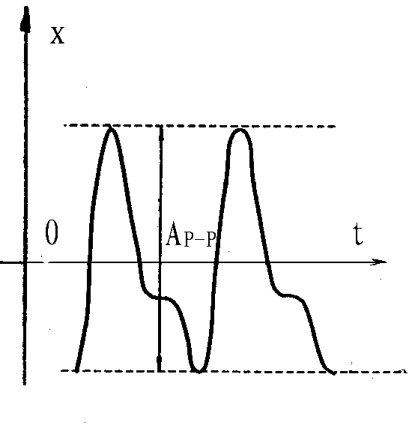
图2－1 振动位移峰—峰值
（2）振动频谱图：常用的振动频谱分析仪可以给出二维谱图和三维谱图（见图2－2），可以得到在一定转速下或不同转速下的谐波分量，这对于振动故障诊断是十分有用的依据。
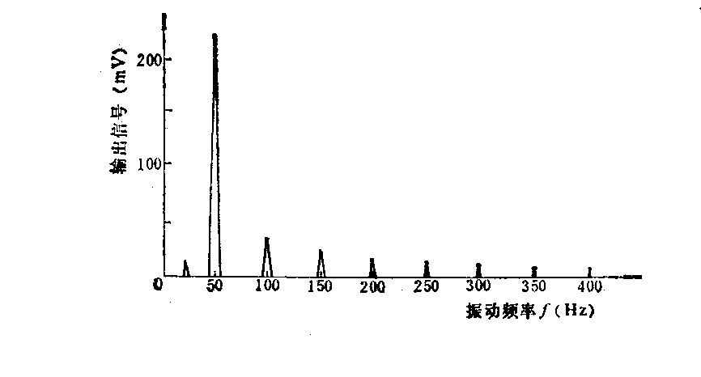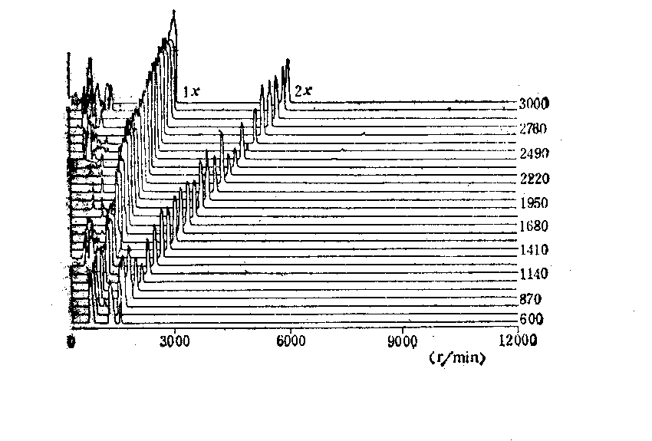
(a) 二维谱图 （b）三维谱图
图2－2 振动频谱图
(3) 基波和谐波幅值 X_{1m}和X_{nm}
(4) 基波和谐波频率 f₁和f_{n}
(5) 基波和谐波相位 ψ₁和ψ_{n}
上述特征量均可用测振仪以手动或自动方式测量。
- 检测方法
(1) 振动传感器及应用：目前广泛使用的有电涡流型、速度型和加速度型三种振动传感器。
A.电涡流传感器：其外形见图2－3，当传感器头部线圈上通入高频（1－2MHz）电流时，线圈周围产生高频电磁场，在邻近的金属板表面产生电涡流，此电涡流产生的电磁场与原线圈的电磁场方向相反，相互迭加，改变了原线圈的阻抗，当线圈尺寸及金属板材料的电磁性质一定时，则线圈阻抗变化值便是线圈与金属板间距离d的单值函数，将传感器的涡流线圈接入振盪回路，经放大、检波、滤波后便可得到与距离大小成正比的输出电压。这种传感器可以测振动也可测静态位移，又称为位移传感器，它的连接原理图如图2－4。它主要用于转轴振动的测量，也可作为相位测量。
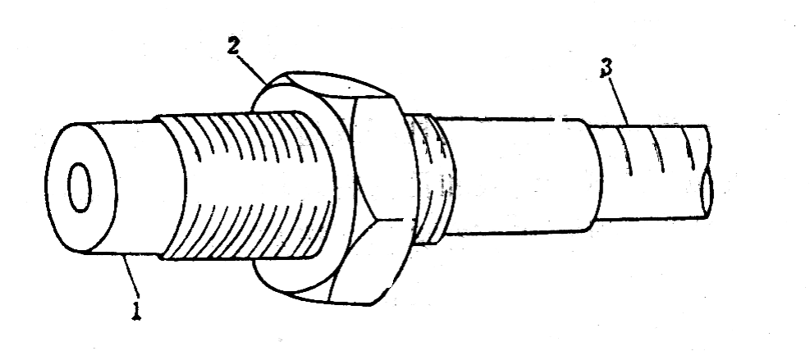
1--头部线圈 2---固定螺帽 3----高频电缆
图2－3 电涡流传感器外形
d
转轴
传感器 高频电缆
前置器
二次仪表

图2－4 电涡流传感器的连接
B．速度传感器 ： 目前常见的一种传感器，便携式测振仪都用这种传感器。其原理为往复式永磁发电机，其结构如图2－5所示。其输出信号（感应电势）E＝BLV，式中B为磁通密度，L为线圈有效长度，V为相对速度，当B、L一定时，输出信号正比于线圈与磁钢之间的相对速度，故称为速度传感器。若要取得与振动位移成正比的振动信号，传感器输出的信号必须经过积分，积分回路一般均设在仪表体内，也有单独分离的，它广泛用于轴承、机座、铁心振动的测量。
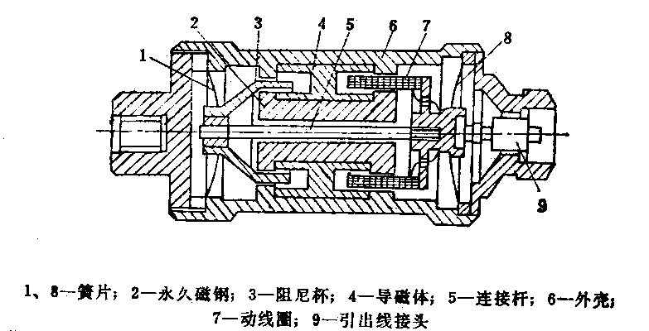
图2－5 速度传感器结构
C．加速度传感器其结构如图2－6所示。
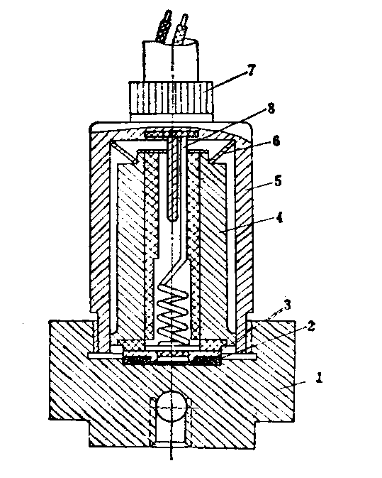
它是利用压电材料（如石英、陶瓷和酒石酸钾钠）的压电特性，当有外力作用在这些材料上时便产生电荷，根据牛顿定律F＝ma，施加在压电晶体上的作用力与质量块的质量m和振动加速度a成正比，而压电晶体片输出电荷与作用在晶体片的力成正比，当m一定时，传感器输出电荷与振动加速度成正比，所以称为加速度传感器。它不能作静态测量，只能作动态测量，若要取得振动速度信号，必须经过一次积分，要获得振动位移信号，必须经过两次积分，这样原来的振动信号将大大衰减，灵敏度将降低，且受外界干扰较大。它主要用于定子线圈端部振动动态特性的测量。
1-底座；2-压电晶体片；3-导电片 ；
4-质量块； 5-外壳 ； 6-蝶形簧片；
7-引出线接头； 8-导线；
图2－6 加速度传感器的结构

(2) 测振仪器 目前国内广泛使用的振动测试仪器有美国本特利(Bently)公司，日本小野公司，荷兰PHILIPS公司，丹麦B&K公司等进口仪器，也有部分国产仪器，如东南大学，清华大学，中国计量院等研制的测振仪。其中本特利公司的ADRE系统配笔记本电脑，可以适用上述三种传感器，具有测量、谱分析、故障诊断等功能。
3．振动标准
(1)汽轮发电机振动限值
A．GB/T 7064-1996 《透平型同步发电机技术要求》中的规定，对于额定转速n＝3000r/min的汽轮发电机，振动限值见表2—1。
表2—1 单位：μm （峰－峰值）
范围 | 轴承座振动 | 轴振相对位移 | 轴振绝对位移
A | 25 | 80 | 100
B | 64 | 165 | 200
C | 162 | 260 | 320
表中范围A：设备良好
范围B：设备合格
范围C：开始报警，安排维修
超出C：瞬时跳闸
B．ISO 7919－2 《非往复式机器的机械振动——旋转轴的测量与评价 第二部分：陆地安装的大型汽轮发电机应用指南》和ISO 10816－2 《机械振动——在非旋转部件上测量和评价机器振动 第二部分：超过50MW陆地安装的大型汽轮发电机组》中的规定，对于n＝3000r/min的汽轮发电机，振动限值见表2—2。
表2—2
标准 | ISO 10816－2 |  | ISO 7919－2
范围 | 轴承振动 |  | 相对轴振 | 绝对轴振
范围 | 振速 | 相当的位移 | 相对轴振 | 绝对轴振
范围 | mm/s(rms) | μm(p-p) | μm(p-p) | μm(p-p)
A | 3.8 | 34 | 80 | 100
B | 7.5 | 68 | 165 | 200
C | 11.8 | 106 | 260 | 320
注：（1）“相当的位移”是按3000r/min的发电机单一基频振动（f=50Hz）计算的，供参考。
（2）范围A,B,C的定义与GB/T 7064相同。
C．电厂运行时设定的报警值和打闸值见表2—3。
表2—3 μm(p-p)
珠海发电厂 | 轴承振动 |  | 相对轴振
珠海发电厂 | 报警 | 打闸 | 报警 | 打闸
珠海发电厂 | 76 | 127 | 125 | 250
（2）高压电动机振动限值
按GB 11347《大型旋转机械振动烈度现场测量与评定》的规定，对于n=600r/min以上的高压电动机按振速考核，见表2—4。
表2—4
振速 | A级 | B级 | C级 | D级
mm/s(rms) | 2.8 | 4.6 | 11.2 | >11.2
其中 A级－新机
B级－可以长期运行
C级－可短期运行
D级－停机
3.振动异常及实例
（1）空转时振动超标通常是由于以下原因引起的：
A．转子质量不平衡，据统计占此类振动超标的80％－90％；
B．联轴器故障和轴承不对中；
C．基础刚度、轴承动刚度以及轴承座与台板的连接刚度不足或存在共振；
D．其他机械因素。
(2) 空载时振动随电压升高而增大：主要原因可能是铁心或机座的自振频率接近100Hz引起共振。例如：70年代末望亭电厂13＃机国产300MW双水内冷发电机空载机座振动高达140—260μm，并有严重噪声，真机实测和分析计算表明机座固有频率为100－103Hz，十分接近铁心电磁振动的激振力频率100Hz，产生谐振，后经顶部附加铁质消振质量约2.5t，降低其固有频率约7Hz，使机座振动降至10－30μm，满足了运行要求。
(3) 振动随有功负荷升高而增大，主要原因可能来自汽轮机的热变形以及联轴器在大扭矩下的连接状态改变所致。
(4) 振动随励磁电流增加而增大：主要原因是由于转子通风不良（风路堵塞等）或有匝间短路，使转子随励磁电流增大而产生热不平衡，甚至热弯曲引起的。
珠海发电厂1＃746MW发电机的振动故障和平圩电厂1＃600MW发电机振动故障均属这一类型。
(5) 突发性振动剧增，可能的原因是转子部件的振动松脱，使转子失去原有平衡以及密封瓦故障引起的。如邹县发电厂6＃国产600MW汽轮发电机在99年6月20日上午10:47带370MW负荷运行，振动突然剧增，见表2—5，其原因为中心轴汽端堵头脱出引起的。（见图2—7）
表2—5 轴振变化（μm）
邹县电厂6＃机 | 汽机低压6瓦 |  |  | 发电机汽端7瓦 |  | 发电机励端8瓦
邹县电厂6＃机 | 6x |  | 6y | 7y |  | 8y
剧增前 | 24 | 20 |  | 80 | 38
剧增后 | 85 | 88 |  | 159 | 110
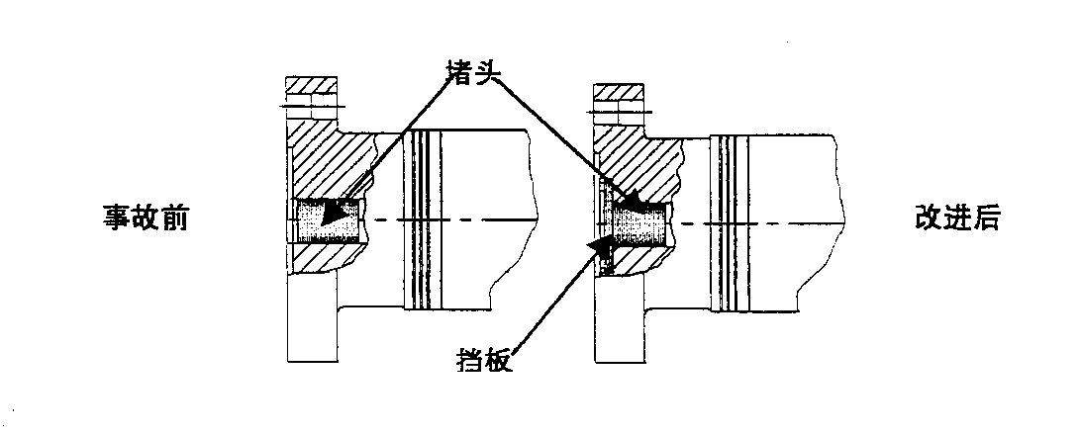
图2－7 堵头脱落示意图

3.措施
（1） 根据测试数据进行分析，找出引起振动的根源，采取措施消除振源;
（2）加强监测，有条件的电厂应装设一套“振动故障自动诊断系统”，以便及时发现故障，避免事故的发生。
二、定子绕组的振动及固有频率
1.定子绕组电磁振动的根源――电磁力
（1）槽部电磁力的计算及特征
穿过槽部的磁通与定子线棒电流相互作用产生作用槽部的电磁力，此力有两部分：一是槽中电流产生的横向漏磁场与轴向电流相互作用产生的径向电磁力，这是主要的，另一部分是当齿部饱和时槽中径向磁通与轴向电流作用产生的切向电磁力。
A．径向电磁力
当上下层线棒属于同一相时，电磁力最大，受力方向始终压向槽底，上层线棒上的作用力为下层线棒的三倍，因此下层线棒单位长度上所受的总力为：
f_{D}＝2.51×(I_{ψ}/a)²(1－cos2ωt) /b_{n}×10^{－6} N/cm
最大幅值
F_{D}＝5.02×(I_{ψ}/a)²/b_{n}×10^{－6} N/cm
式中 I_{ψ}――定子相电流，A
a――定子绕组并联支路数
b_{n}――定子槽宽，cm
ω――角频率＝2πf
f――电流频率，Hz
当上下层线棒不属于同一相时，下层线棒所受总力的幅值
F_{D1}＝3.78×(I_{ψ}/a)²/b_{n}×10^{－6} N/cm
而上层线棒所受径向力有一个分量是指向槽楔的：
F_{G}＝－0.402×(I_{ψ}/a)²/b_{n}×10^{－6} N/cm
B．切向力
当定子齿饱和时，一部分主磁通穿过线棒与线棒电流作用产生切向力，其方向与转子旋转方向相反，将线棒压向槽壁，最大幅值
F_{J}＝1.78×(I_{ψ}/a)²×H_{J}×10^{－6} N/cm
式中 H_{J}――计算点的齿磁场强度，A/cm
C．槽部电磁力的特点
(a)由两部分组成，一部分为恒定分量，另一部分为交变分量。交变分量将引起线棒振动，其幅值与电流的平方成正比；
(b) 交变分量的频率为电流频率的二倍；
(c) 在事故状态下，电流中含有直流分量时，电磁力将包含额定频率的分量；
(d) 在事故状态下，电流的瞬变分量可能达到10倍，则电磁力将增加到100倍。
（2）端部电磁力
由于定子线圈端部形状比较复杂，上下层又相互交叉以及端部磁场受定转子电流和端部结构的影响，因此很难用简单的公式来计算端部线圈的受力。根据电磁力的基本公式，单位长度上的电磁力F=B×I，其中切向力$F_{U}=B_{V}I×{\text{10}}^{−\text{10}}$N/cm ，径向力$F_{V}=B_{U}I×{\text{10}}^{−\text{10}}$N/cm ，式中B_{V} ，B_{U}分别为计算处径向和切向磁密（T），I为线棒中的电流（A）。可以将端部线圈分解为若干小段，用积分法求得总的电磁力，目前已有多种程序计算线圈端部的受力。端部电磁力的特点如下：
A．正常运行时，端部电磁力由恒定分量与交变(倍频)分量组成，其值与电流平方成正比，事故状态下还有一次频率分量，交变分量将引起端部线圈振动。
B．端部电磁力的方向处于线棒横截面内，通常分为切向力（周向）和法向力（径向），而且总是切向力大于法向力。一个相带边缘线棒所受切向力大于相带内其他线棒。同一根线棒最大电磁力出现在渐开线起始部位和鼻端。
（3）电磁力计算典型数据
表2－6 定子线棒单位长度电磁力计算值 单位： N/cm
计算工况 | 额定负荷运行 |  | 三相突然短路 / 180。误并列
部位 | 槽部径向力 | 端部切向力 | 槽部径向力 | 端部切向力
国产300MW | 47.2 | 13.8 | 4179 | 1991
GEC 984MW | 143 | 51 | 10890 | 6540
从上表可见，虽然端部电磁力小于槽部，但是由于槽部有槽楔、波纹板、适形材料等完善的全长固定结构，因此槽部线棒不易振动和磨损，端部虽然采用了绑扎、压板、适形材料，热烘工艺等措施，但总不如槽部固定牢固，容易发生振动和磨损，引发短路事故。
2.端部绕组振动的幅值和固有频率的限值
（1）端部振动的幅值（峰－峰值）
目前国内外尚无统一的规定，各个制造厂家规定的限值如下：
A．美国WH公司 允许254μm
B．英国GEC公司 允许125（150）μm（大亚湾机组）
（2）固有频率（四节点椭圆振型）
- GB/T 7064－1996 规定应避开基频和倍频的±6%以上
即避开47－53Hz及94－106Hz
B．DL/T 596－1996 规定应不得介于基频或倍频的±10%范围内，即避开45－55Hz和90－110Hz
C．英国GEC公司 大亚湾900MW发电机预期值为80Hz
D．法国ALSTHOM公司 沙角C 660MW发电机应避开95－115Hz
E．美国WH公司 应避开90－120Hz
3.测量方法
（1）固有频率的测量
A．基本原理
当信号f(t)和x(t)分别为某系统的输入（激励）和输出（响应）信号时，双通道动态分析仪首先将时域信号f(t)和x(t)经过FFT变换为频域信号，然后按下列关系求得系统的传递函数（频响函数）$H\left(f\right)$和相干函数$Y^{2}\left(f\right)$

$H(f)=\frac{G_{\text{fx}}(f)}{G_{f}\left(f\right)}$ $Y^{2}\left(f\right)=\frac{{\left|G_{\text{fx}}\left(f\right)\right|}^{2}}{G_{f}\left(f\right)G_{x}\left(f\right)}$

式中 G_{f}(f)－输入（激励）信号f(t)的自功率谱;
G_{x}(f)－输出（响应）信号x(t)的自功率谱;
G_{fx}(f)－输入（激励）信号f(t)和输出（响应）信号x(t)的互功率谱。
相干函数的值总是在0－1之间，当它接近1时，说明f(t)和x(t)间有良好的因果关系，当它明显小于1时，说明信号受干扰噪声的“污染”，或者系统具有非线性特性。通常当y²(f)≥0.8时认为频响函数可以适用，利用最小二乘法估计，可得到相应的系统模态参数，即振动系统的固有频率、主振型和阻尼。
由于只有同一振型的固有频率与激振力接近时，才可能引起谐振，而端部绕组电磁力主要为椭圆振型，所以应重点关注。
B．方法
根据国内外的经验，现已制订JB/T8990—1999《大型汽轮发电机定子端部绕组模态试验分析和固有频率测量方法和评定》的行业标准，推荐使用锤击法。用力锤锤击端部绕组，用加速度传感器测量其加速度响应，力信号和加速度信号经电荷放大器或电压放大器，送入动态信号分析仪，即可得到结构的频响函数，选用适当的模态分析软件对频响函数进行分析、拟合，可得到模态参数、固有频率、振型和阻尼等。
(2) 端部绕组振动幅值的测量
A．测量方法 目前有机械式和光电式两种传感器，机械式多为压电加速度计，光电式多为光纤位移传感器。在制造厂内试验大都采用机械式，作为在线监测两种都有采用的。采用压电加速度计的测试框图见图2－8。
加速度计
电压放大器
巡检仪
滤波器
积分器
电压表

图2－8 端部绕组振动测试框图

B．测试工况
在制造厂内只能在短路（I_{K}＝1.0）和开路（U_{o}＝1.0）两种工况下测量，负载运行下振动值通常可按西屋公司的计算公式估计：
额定负载运行的振动幅值＝2×(稳态短路幅值)＋稳态开路幅值
4.实测结果：制造厂内测量数据见表2－7
表2－7 定子端部绕组振动幅值和固有频率测量数据
 | 最大振动幅值（峰－峰）μm |  | 固有频率Hz  （椭圆振型）
 | 短路 | 开路 | 固有频率Hz  （椭圆振型）
哈电300MW | 70.1 | 61.9 | 107(现场测量值)
哈电600MW | 35 | 30 | 62－72
东电300MW | 50.2 | 59.2 | 83
GEC 900MW | 104 | 52 | 96，120－123
5.定子端部绕组及引线振动引起的事故
由于端部结构和工艺上的缺陷，近几年来大型机组定子端部绕组及引线振动大造成的事故已多次发生。从原理上讲振动幅值（对于额定频率为50Hz的发电机）
$A∝\frac{F}{\left|1−\frac{f}{\text{100}}\right|R}$
式中 A—振幅
F－电磁力，从上节分析可知取决于端部结构尺寸以及运行电流；
f－固有频率，取决于端部结构和工艺；
R－结构阻尼，也取决于端部结构和工艺。
为了减小振动幅值，一是使固有频率f避开电磁力的频率（100Hz），另一个因素就是增加结构阻尼，因此，同一型号的发电机端部固定结构相同，但是如果工艺上不一致，也会造成不同的结果。
（1）十里泉电厂7＃机300MW发电机事故分析
A．机组基本情况：国产水氢氢型300MW，96年产品，97年11月22日投运，1999年3月22日18:36，带满负荷300MW运行，突然跳闸，事故前没有任何异常。相间短路保护动作正确。
B．损坏情况：故障点在34＃槽励端距槽口约400mm处，烧一鸡蛋大的洞。
（a） 励端线棒上层33＃－36＃和下层28＃－31＃均烧断。
（b） 励端9点位置夹件穿心螺帽脱落，1点位置夹件螺栓松动。
（c） 3＃支架、弹簧板烧掉三分之一，且该处铜屏蔽严重烧伤。
（d） 1点位置支架烧损，第一道绑环烧损，铜屏蔽在R处烧损150－200mm长，30－50mm宽的缺角，该处支架弹簧板烧掉一半。
C．事故原因分析
（a）事故前运行正常，没有线棒温升高等异常，因此不可能是漏水或堵水引起的绝缘破坏。
(b) 励端存在107Hz椭圆振型的模态，可能产生共振，磨损绝缘，引发上下层相间短路（上层33＃－36＃属A相，下层27＃－30＃属B相）
(c) 故障点是否存在异物，对残骸的分析中没有证实
D．修复：经过约50天的紧张工作，补焊铜屏蔽，更换线棒37根和测温元件60只。修复后进行的模态试验结果如下：冷态101Hz，热态99.4Hz，更接近100Hz。虽然专家会议和制造厂家多次讨论也未找到现场改变固有频率的可行方案，目前加装监测（过热、局部放电）装置投运。
（2）沙角C厂660MW发电机事故分析
A．事故情况：进口GEC－ALSTHOM公司660MW，19kV水氢氢型发电机三台，其中2＃机，1997年10月2日带负荷运行，A、C差动保护动作跳闸，发电机定子绕组严重损坏。3＃机1998年6月11日带678MVA负荷运行，突然接地保护动作，氢压迅速下降，定子内冷水导电率升高，出线箱大量冷却水排出。
B.损坏情况：
（a） 2＃机：出线室端部环形引线烧断三根，C相出线的环形引线E₃烧断1000mm，E₃的T型接头烧毁，相邻的中性点环形引线S₃烧断400mm，S₁烧断250mm，E₂和E₁的相环绝缘层受到严重破坏。
（b）3＃机：C相出线（E₃）在多层连接盒下部拐弯处被烧断约200mm，E₃事故点沿E₂引线及支撑表面至地面有一明显的放电痕迹，E₃出线套管内冷水管被熔铜堵塞，E₃相环从T接头以上的管内有多处被熔铜或不锈钢堵塞。
Ｃ. 事故原因分析：除了工艺上的隐患外，（因为E₃相环连接C相出线的T型接头引下线与转接盒的连接是现场改制的），端部引线的振动和固有频率接近100Hz是主要原因，共振造成疲劳开焊，引线烧断，漏水接地事故。经引线固有频率测试3＃机S₁在100Hz，E₂在111Hz处均有明显的谐振峰，2＃机六根引线均存在105Hz，110Hz的谐振峰。
D． 引线加固改造后的测试表明仍存在94－115Hz范围内的固有频率，其中E₁、E₂引线及相环T连接处存在98.5Hz的固有频率，S₁、S₂、S₃ 引线在T连接处存在107Hz的固有频率，并未彻底解决问题，目前是带隐患运行。
（3）盘山电厂500MW水氢氢型汽轮发电机定子线棒磨损故障
1998年9月因定子水内冷系统中氢气泄漏量激增而停机，抽发电机转子检查，发现定子励端大量綁块松动、脱落、磨小，两根下层线棒多处主绝缘（5.2mm厚）磨损露铜，其中一根下层线棒磨损最严重处空心铜股线已磨漏。进一步检查所有线棒，共发现12处支架松动，22块綁块松动，8根线棒绝缘磨损。由于故障发现及时，幸未发生相间短路事故。但是由于定子线棒绝缘磨损严重，被迫在现场更换全部定子线棒，并更新了定子绕组端部的紧固系统，为此共停机118天，经济损失也非常严重。
6.予防措施
（1）加强对定子绕组端部线圈磨损及紧固情况的检查
（2）大修时应进行模态试验，对不合格（椭园振型固有频率在94～115Hz之间）的发电机，应进行端部结构改进
（3）加装振动在线监测装置
三、噪声异常
汽轮发电机是高速旋转机械，具有较高的噪声，既有较强的机械噪声，也含有电磁噪声和通风噪声，GB/T 7064规定汽轮发电机噪声声压级应不超过92dB(A)，如果运行中噪声突然变化，表明可能出现故障。
- 噪声检测方法
对于现场运行的汽轮发电机组，属于半混响声场，可采用国标GB10069.2《噪声简易测定方法》。
（1）测点距离发电机外壳1m；
(2) 以发电机和主励磁机为基准体布置测点，相邻测点间距离应不大于1m；
(3) 由于机组噪声是汽机段和电机段两个声源迭加，若两个声压级相等，迭加结果增加3dB，因此若电机段的平均声压级大于汽机段的平均声压级3dB时，电机段的测量应视为有效。如果两段平均声压级差不大于3dB，则电机段的平均声压级应减去3dB（汽机段噪声的影响）；
（4）可以不考虑其他背景噪声的修正；
（5）通常汽轮发电机周围各测点声压级相差不大于５dB，平均声压级的计算可采用近似公式：
$\overline{L_{\text{PA}}}=\frac{1}{N}\sum_{i=1}^{N}{L_{\text{PAi}}}−K_{2}$
式中：$\overline{L_{\text{PA}}}$－A计权平均声压级，dB(A)
N－测点总数
L_{PＡi}－第i点测量的声压级dB(A)
K₂－环境反射系数，通常取K₂＝4

(6)A计权是为了反映人对不同频率噪声的感受程度，A计权以1000Hz为基准（0dB），低于1000Hz和高于6300Hz的噪声进行衰减，对于大于1000Hz小于6300Hz的噪声给予增益。（见图２－８）
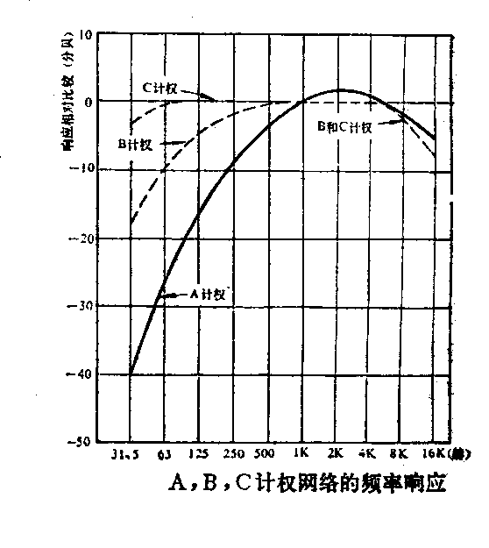
图２－８ A、B、Ｃ计权网络的频率响应
(7) 噪声谱的测量：为了分析噪声源，在A计权平均声压级测定后对某些测点的噪声不经A计权网络的噪声频谱进行测量。
典型的噪声谱图如图２－９所示。
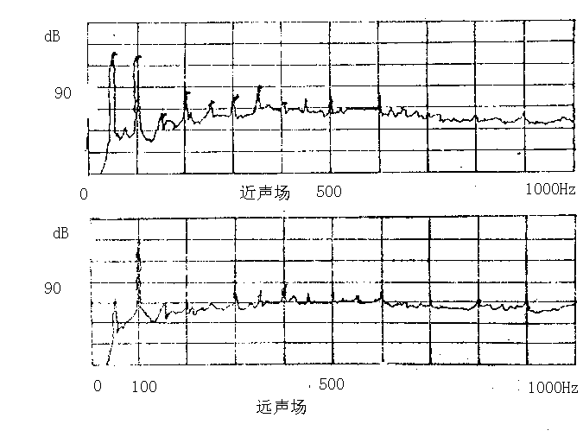
２－９ 典型的汽轮发电机噪声频谱图
2．噪声测量仪器
(1) 应采用精密声级计测量声压级，如国产ND₂型以及丹麦B&K公司2203型，日本小野公司LA－220型等，声级计在每次测量前必须校准，常见的是用活塞发声器进行校准。也可以采用专门仪器测量声强，它可以直接测量由声源幅射的声强，而与其他任何方向幅射来的声强无关，英国GEC公司就是测量声强来确定平均声压级的。
（2）噪声频谱分析仪与振动频谱分析仪相同
3．噪声异常的实测分析
（1）邢台电厂7＃机国产200MW发电机异常噪声的分析
A．基本情况：国产水氢氢型200MW汽轮发电机，1989年3月投运，没有发生任何事故，经过11次小修，3次大修，处理过部分定子槽楔松动问题。
B．故障现象：2000年8月16日发电机带200MW有功，45Mvar无功运行时，发现异常噪声，此时电气参数正常，三相电流电压对称，不含谐波，经过改变有功、无功、氢温、氢压等多次试验，测量了机座、轴承振动及噪声级，进行了频谱分析，主要结果如下：
（a） 在高负荷下（190－200MW）氢温降至38℃时出现异常声音，声压级由89.2变至92.2dB(A)增大了３dB，氢温升至42℃－44℃，异音消失。
（b） 在高氢温下（44℃）负荷降至120MW时出现异音，降至100MW时噪声加剧，再升至180MW时异音消失。变无功功率（50－120Mvar）没有影响。
（c） 改变氢压从0.3MＰa降至0.25MＰa噪声无变化。
（d） 振动和噪声随氢温或负荷的变化均有时间滞后现象。
（e） 当出现异音时，振动和噪声的频谱中明显增加50Hz和50Hz的高次谐波分量。
C. 故障原因分析：该机运行十多年，定子铁心温度分布不均匀，多次起动， 铁心热胀冷缩不均匀，使铁心产生局部松动，是出现异常声音的主要原因。
D. 停机检查处理：：
发现: (a) 汽端3点钟位置（靠铭牌侧）压圈螺母完全松动，励端1点钟位置也有松动。
(b) 定子铁心外园几乎全部松动，用紧量刀检查可插入5mm的区域为轴向全长，周向五分之三园周。
处理：(a) 重新把紧所有螺母，重新锁紧锁片。
(b) 铁心背部打入绝缘楔块，局部楔紧铁心，并用环氧胶固定楔块。
E. 局部处理后的测试：在100～140MW以下仍有异音，但振动幅值减小了10μm，建议大修时将铁心热压，以彻底解决松动问题。
（2）神头二电厂2#机500MW发电机异常噪声的分析
A．基本情况：2#机为捷制500MW, 20kV水氢氢型汽轮发电机，1992年12月9日并网投运，至1994年12月13日停机共运行6890h，并网135次。1993年4月26日因定子绕组漏水，检修过程中发现定子铁心穿心螺杆螺母松动，用自制工具拧紧，最大紧固角为410°，其他运行正常。
B．故障现象：1994年11月9日带有功350MW，无功150Mvar运行中听到发电机内异常声音，增加有功至410MW时，异音消失，随后11月11日在357－385MW，12月3日在65MW－88MW时均出现异音，12月13日有功升至68－127MW时又出现异音伴有撞击声，紧急停机检查发现汽端汇流管压板螺栓松动，二条螺栓脱落，汇流管逆转向移位2mm，铁心背部有大面积红色粉末，经化验含铁和硅的成份，同时发现部分铁心与鸽尾槽冲片尖角断裂。随后至1995年5月25日，2＃机又并网18次，异音出现17次，其特点如下：
（a） 噪声频谱分析表明，异音为定子铁心正常电磁噪声基础上迭加的一种周期性变化的声音，存在低频高噪声和中频宽带噪声谱。
（b） 低负荷（380MW）下出现，高负荷下消失。
（c） 调节无功无影响。
（d） 控制氢温、定子绕组水温、铁心温度均匀缓慢变化异音减弱，出现异音的负荷区域少，但不能完全消失。
C、原因分析
（a）设计制造质量不良，铁心迭压不紧，运行后穿心螺杆松动；
（b）定子铁心温度不均匀，多次冷态启动，造成铁心热胀冷缩周期性变化，加剧了铁心的松动，使电磁振动加大，产生异常声音，同时使铁心冲片磨损出现红粉，部分鸽尾槽硅钢片尖角断裂。
D．处理及测试
（a）拆除全部定子线圈。
（b）以600t卧式油压机在冷态和热态下重新压紧铁心，而且各部分压力均匀，压紧前后尺寸见表2－8。
表2－8 压紧前后铁心长度变化 (mm)
部位 | 齿顶 | 槽底 | 铁心外园
压紧前 | 6005 | 6008 | 6014.24
压紧后 | 5992.5 | 5993.5 | 5997.5
（c）铁心固有频率测量见表2－9，压紧后固有频率提高且较均匀。
表2－9 铁心固有频率测量结果 (Hz)
测量截面位置 | 励端 | 中部 | 汽端
压紧前 | 161.25 | 156.25 | 157.5
一次压紧后 | 175 | 158 | 165
二次压紧后 | 167 | 170 | 165
注：出厂时铁心固有频率为160.5Hz。
(d) 1995年8月7日维修工作完成，机组并网，异音消失，运行正常。
四、漏水
对于水内冷发电机，漏水故障及其引发的电气事故占有相当大的比重，据广东电网的统计定子和转子漏水故障占发电机总故障的26.4%，无论定子绕组或转子绕组一旦发生漏水故障，往往会造成严重的后果，轻者威胁机组的安全运行，重者引发电气短路事故烧毁发电机，因此应十分重视漏水故障。
- 定子绕组漏水的部位和实例
（1）空心导线并头封焊处漏水
焦作电厂1＃机国产200MW水氢氢型发电机，1979年11月投运，1988年10月停机大修，定子三相直流泄漏电流值严重不平衡，且绝对值较历次试验值大许多倍，抽出转子检查，发现励端1＃槽上层线棒空心导线并头封焊处（C相中性点引出线，11点钟位置）从股间缝隙中渗漏出水。由于漏水点处于低电位，且及时发现尚未引发电气事故。
（2）空心导线断裂
据有关统计早期（70年代－80年代）生产的125MW双水内冷发电机和200MW水氢氢型汽轮发电机发生过多次断股，引起定子漏水故障。
通辽电厂2＃机国产200MW水氢氢型发电机1985年12月投运，1987年11月24日运行中发现定子内冷水压升高，流量降低，氢压下降，判定是定子漏水，停机检查发现B相25＃槽线棒鼻部水电接头10mm处有4根空心导线断裂，其中1根漏水，6根实心导线断裂。
（3）绝缘引水管漏水
A．焦作电厂1＃机国产200MW水氢氢型发电机，1979年11月投运，1980年3月发生励端45＃线棒绝缘引水管与定子引线磨损漏水。1982年11月8日又发生A相引出线的绝缘引水管有砂眼漏水。
B．姚孟电厂1＃国产300MW双水内冷发电机，1978年3月投运，同年9月发生励端两根绝缘引水管磨穿漏水。
C．焦作电厂2＃机国产200MW水氢氢型发电机，1980年1月投运，1982年7月10日和1983年10月4日发生绝缘引水管的金属接头件间漏水。
2.转子漏水的部位和实例
对于国产100MW、125MW、200MW和300MW双水内冷汽轮发电机转子漏水故障一直是较普遍的“常见病”，尤其是早期的125MW和300MW双水内冷发电机。转子漏水造成的危害十分严重，机组修复花费很长的时间，因此应高度重视。
（1）转子线圈引水导线拐角断裂漏水
吴泾电厂12＃机国产300MW双水内冷发电机 ，1974年9月投运，同年11月22日发生转子线圈引水拐角断裂事故。（见图2－10），停机解体检查发现，断裂处位于汽端8＃和6＃两线圈出水拐角处。
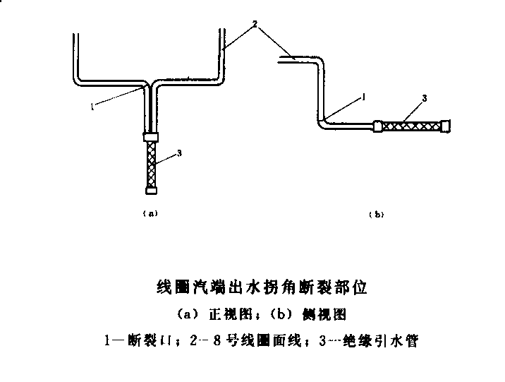
（a）正视图 （b）側视图
1—断裂口 2—8号线圈面线 3—绝缘引水管
图2－10 转子绕组8号线圈汽端出水拐角断裂部位
（2）绝缘引水管破裂漏水
A．邹县电厂2＃机国产300MW双水内冷发电机1986年12月投运，1992年2月运行中发电机定子接地保护、纵差、横差保护动作停机，检查发现系转子引水管突然破裂漏水引起，造成定子A相绕组首尾短接、三相弧光短路。局部修复定子出线软连接，并将转子绝缘引水管更换为不锈钢编织水管。
B．吴泾电厂13＃机国产300MW双水内冷发电机1976年9月投运，1985年3月10日运行中发电机定子接地、差动、发变组差动保护动作，停机检查发现系转子励端6＃复合绝缘引水管突然破裂漏水引起，造成定子引出端三相短路事故，定子绕组端部烧坏多处，空心导线烧断，端部绕组、大小端盖、导风圈均不同程度变形和损坏。检查所有转子绝缘引水管，发现励端16根复合绝缘引水管内衬管均有不同程度的纵向贯穿性裂纹，最严重的裂纹长150mm、宽2mm。
（3）小护环下转子空心导线断裂漏水
（4）转子空心导线焊接头渗漏水
3.漏水的主要原因及改进预防措施
(1) 材质不合格，如空心导线有裂纹，绝缘引水管有裂纹和砂眼等，加强检查，如空心导线涡流探伤。
(2) 材质性能差，如转子引水线拐角铜线已处于疲劳极限，容易断裂漏水，转子复合绝缘引水管性能差。现已将拐角铜线改为进口的1Cr18Ni9Ti不锈钢材料，绝缘引水管改为德国西门子技术国产化的外层不锈钢丝编织，内层四氟塑料的绝缘水管。
(3) 定子绕组端部固定不牢固，且固有频率接近100Hz是造成端部线圈和引线振动大，引起空心铜线疲劳断裂漏水的重要原因，应改善端部和引线的固定结构及工艺，减小振幅。
(4) 定子绝缘引水管布置及固定不合理，容易引起引水管磨损漏水，应改进布置，避免交叉，加强固定，避免磨损。
(5) 制造质量，尤其是接头焊接工艺质量差是接头漏水的重要原因，应该加强质量管理，改进工艺措施，确保接头焊接质量。
(6) 金属异物在电磁场的作用下，“咬穿”空心导线引起漏水。如大亚湾核电站1＃机进口GEC 900MW水氢氢型发电机，1994年7月1日运行中发现定子冷却水系统氢水分离箱漏氢/水位低报警，分离箱上部气体排放管有大量气体间歇性喷出，氢压下降6mbar/h，7月2日解列，抽转子后发现17＃槽上层线棒端部侧面（大面）有一小孔，距出槽口500mm，外部直径φ6mm，内部直径φ3mm，故障点附近有一小片铁磁碎片。分析认为制造时残留的金属异物，刺伤了线棒绝缘，在交变电磁场作用下振动“咬穿”空心导线，引起漏水。由于发现及时未造成事故。
(7) 加强运行中的监测如内冷水箱中含氢量的检查、漏水保护装置的维护检查，在停机时分相直流泄漏及局部直流泄漏试验均能早期发现漏水故障，从而避免事故的发生。
五、漏氢
由于氢气良好的导热性，在大型机组中广泛采用水氢氢冷却方式，而且随着容量的增大，氢压逐步增高。典型氢冷机组的氢压见表2－10。由于氢气是最轻的气体，其渗透性和扩散能力很强，因此高氢压的发电机中，如果密封不严，极易发生氢气泄漏。
表2－10
容量（MW） | 200 | 300 | 655 | 746 | 984
氢压（MPa） | 0.294 | 0.3 | 0.414 | 0.517 | 0.5
制造厂 | 国产 | 国产 | 东方—日立 | WH | GEC
允许漏氢量（m³/d） | 16 | 14 | 19 | 13.45 | 18
- 漏氢的危害
（1）机内氢压不能保持额定值，将影响发电机的出力；
（2）消耗过多的氢气增加制氢站的负荷；
（3）发电机周围的漏氢与空气混合后，若氢气浓度为4％－75％时遇电火花或高温，可能着火甚至引起爆炸。
2．允许的漏氢量
由于机内为高氢压，又是旋转机械，虽然有各种密封装置和措施，也不可能完全杜绝氢气的泄漏，因此国内外制造厂的技术条件和标准中都有明确的允许漏氢量。（见表2－10）
3．漏氢量的测量和计算
(1) 测量条件：机内氢压调至额定值，关闭补氢阀，停止排污与取样，冷热风区RTD指示正常，氢气压力表应为精密压力表，并安置测量大气压的气压表。
(2) 测量取值：每隔1小时记录氢压、大气压、机内温度（冷风温的平均值）和室温，原则上应连续测量24小时。
（3）漏氢量的计算（持续时间为t小时）
$ΔV=V\frac{\text{24}}{t}\left[\frac{P_{1}+B_{1}}{\text{273}+T_{1}}−\frac{P_{2}+B_{2}}{\text{273}+T_{2}}\right]×\frac{\text{273}+t_{0}}{P_{0}}$
式中P₁，P₂－测量初始和结束时机内氢气的表压，MPa
T₁，T₂－对应的机内氢气温度，℃
B₁，B₂－对应的大气压力，MPa
t_{o}，P_{o}－规定的状态温度和绝对压力
V—发电机氢气容积，m³
若将漏氢的温度折算至状态温度t_{o}＝20℃，绝对压力P_{o}＝0.1MPa，则每天的漏氢量L（m³/d）为
$$L=\text{70320}\frac{V}{t}\left[\frac{P_{1}+B_{1}}{\text{273}+T_{1}}−\frac{P_{2}+B_{2}}{\text{273}+T_{2}}\right]$$
4. 漏氢的部位和原因
（1）端罩和机座结合面
（2）端盖与端罩及上下半端盖结合面
（3）端盖与密封瓦座结合面
（4）定子引出线套管
（5）氢气冷却器上下法兰与机壳结合面
（6）焊缝的焊接质量不良引起漏氢
（7）转子滑环导电螺钉或转子轴中心孔端面堵板不严
（8）氢气管路漏氢
（9）氢气漏入定子绕组内冷水系统
（10）密封瓦内部漏氢
5. 漏氢引起的典型事故分析
（1）陡河电厂7＃机200MW发电机氢爆事故
陡河电厂7＃机国产200MW水氢氢型发电机，于1986年10月27日进入72小时试运行的第二天，发电机出口封闭母线A相突然爆炸，造成A相出线及厂变A相母线14处破裂，发电机出线套管三只破损，三只变形移位，厂变低压侧三相套管损坏，B、C相封闭母线多处放电烧伤及局部破裂，事后经试验分析，爆炸原因是A相出线套管有微量漏氢，当与母线内气体混合到一定比例时，由于电晕的极小的点火能量而引起。爆炸前机组带满负荷运行，氢压为0.289MPa，密封油压氢侧0.319MPa，空侧0.314MPa，运行正常，该机修复后于同年11月22日移交生产正式投运。
（2）徐州电厂5＃机200MW发电机漏氢着火事故
徐州电厂5＃机国产200MW水氢氢型发电机 ，1985年11月5日投运，1986年5月16日发电机排氢装置上部引至排氢风机进口的“U”型管因安装时内部杂物未清理干净，使底部疏水阀门堵塞，运行中放水量很小。油中水在“U”型管内不断凝结成水，逐渐积累，水位升高，致使排氢装置上部排不出氢气，氢压升高，大量氢气漏至8－11号瓦回油管，并从轴瓦处漏出。又因主励滑环碳刷冒火，遇氢后立即起火，被迫停机6天，少发电2784万kW·h。
（3）荆门热电厂5#国产200MW水氢氢型发电机发生氢气爆炸造成2人死亡1人受伤事故
1984年6月25日荆门热电厂5#机组因主油泵推力瓦磨损被迫停机检修，因需要明火作业，发电机退氢。6月27日检修人员对5#发电机內部接线套管是否流胶进行检查，并清擦发电机内部渗油时，感到发闷，因未找到轴流风机通风，改用家用台式电风扇通风。6月28日当检修人员将电风扇放入发电机人孔门內，并开停几次寻找合适放置位置时，发生氢气爆炸。事故原因是由于在发电机检修时，制氢站到发电机內部的氢气管道未采取彻底的隔离措施，而该管道两道阀门又不严密，使发电机內氢气达到爆炸浓度，而检修工作中使用的台式电风扇的按键，在启停特别是换挡时，产生电火花，从而造成了发电机內发生氢气爆炸。
（4）浑江发电厂5#国产200MW水氢氢型发电机漏氢着火事故
1993年9月浑江发电厂5#国产200MW水氢氢型发电机发生漏氢着火事故，事故原因是，在机组大修时错误地将密封油冷油器滤网端盖的石棉垫更改为胶皮垫，机组投入运行后，胶皮垫在压力、温度、和腐蚀介质的作用下损坏，致使密封油系统发生泄漏，密封油压下降，虽然直流油泵联起也不能满足发电机氢压的要求，导致氢气从发电机端盖外漏，被励磁机自冷风扇吸进滑环处，引起氢气着火。
6.防止漏氢的重点措施
（1）保证氢冷系统的严密性，检修后必须进行气密性试验，试验不合格不允许投入运行。
（2）要求密封油系统平衡阀、压差阀必须动作灵活、可靠，以确保在机组运行中氢油的压差在规定的范围内，发电机不向外漏氢。
（3）在发电机出线箱与封闭母线连接处应装设隔氢装置，以防止氢气漏入封闭母线。
（4）监测定子水內冷系统的含氢量，当（体积含量）超过3%时，应加强电机监视，超过20%应立即停机处理。
（5）安装漏氢在线监测装置。

第三节 过热故障
一、定子绕组过热故障
- 定子绕组温度检测方法和标准
(1) 槽内上下层线棒间埋置检温计：通常采用热电阻元件如铜电阻（10Ω，50Ω等）或铂电阻（10Ω，100Ω等），为了提高可靠性，大型机组每槽埋置2只元件（一只运行，一只作备用）。
(2) 定子线圈出水温度测量：通常在出水端绝缘引水管的水接头上安装铜一康铜或镍铬－康铜热电偶元件，也可以采用端面型铜电阻或铂电阻元件。每条出水支路上一只元件。对于上下层线棒的出水支路并联共一路出水的机组（如国产200MW、300MW发电机），很难从水接头的温度来判断过热的线棒，应同时与槽内测温元件的指示温度结合起来分析判断。
(3)GB/T 7064标准规定
A．温度： 槽内层间元件为120℃，出口水温度为85℃，出口氢温度为110℃。
B．温差：出口水温差（每根线棒单独出水）为8K。
（4）《二十五项反措》规定
A．层间元件温差或出口水温差达8℃时报警，及时查明原因，此时可降低负荷。
B．层间元件温差达14℃或出口水温差达12℃，或任一槽內层间元件温度 超过90℃或出口水温度超过85℃时，在确认测温元件无误后，应立即停机处理。
- 过热原因及故障实例
（1）定子绕组水路的堵塞
A．异物堵塞：橡皮垫、铜垫圈、砂粒等异物；
B．氧化铜积垢：冷却水质不合格引起积垢；
C．汽堵：局部流量小，产生局部高温使冷却水汽化引起汽堵。
（2）焊接质量差，局部电阻增大造成局部过热
A．水接头的焊接；
B．分段组焊的环形引线。
（3）定子冷却水系统故障、流量减小或断水
3．典型故障分析
（1）潍坊电厂2＃机国产300MW发电机橡皮垫堵塞水路引起的事故
潍坊电厂2＃机为国产水氢氢型300MW汽轮发电机，1994年10月投产。1994年8月13日试运行中，带有功296MW，无功160Mvar，定子接地保护动作，220kV开关跳闸，。经查为A相接地，原因为A相8＃槽下层线棒与45＃槽上层线棒共用的进水三通中，有一橡皮垫使水路堵塞，使45＃槽上层线棒严重过热，槽内元件温度高达136℃，线棒纵向膨胀，使应力最集中的出槽口R处绝缘撕裂约7mm长，造成A相对地击穿，共更换26根线棒，影响投产1个多月。
（2）安徽洛河电厂国产300MW发电机定子线棒两次过热事故
该机为国产双水内冷发电机，曾发生两次定子线棒由于水路堵塞引起的过热故障。第一次故障在投产后11个月，第二次故障在投产后5年零3个月。两次故障惊人相似，即故障部位相同，故障过程相同，故障线棒的形貌相同，故障原因相同，不同的是发生在两根线棒上，第一次是B相52＃槽上层，第二次是A相30#槽上层。
故障前带满负荷运行，发电机“横差”和“定子接地”保护动作，主开关和励磁开关跳闸，抽转子后发现故障点是在汽端52＃（30＃）槽上层线棒距水电接头240mm（260mm）处烧断，烧断长度约为220mm（180mm），其位置正好处于最后一道压板下。经反冲洗发现励端汇流管内有碎橡胶条，不锈钢滤网碎片等杂物，同时发现故障线棒励端进水接头内有φ3的橡皮条30－40mm长。
（3）华能岳阳电厂1#进口362.5MW汽轮发电机定子线棒绝缘损坏事故
1998年6月17日21：16，1#汽轮发电机定子接地保护动作，机组跳闸停机。事故原因是由于腐蚀产物将发电机定子2#槽上层线棒和53#槽下层线棒（同一冷却水路）的端部水路的流通截面严重堵塞，水量减少，使线棒得不到充分冷却而发热，致使线棒绝缘损坏，在53#槽下层线棒直线端部处将绝缘击穿造成接地故障。造成定子线棒水路的流通截面严重堵塞的主要原因是由于定子水冷系统及补水系统密封装置不完善，水质受空气中二氧化碳污染，导致PH值降到6.0—6.3（标准值为7～8）,使空心铜导线产生腐蚀，定子中水的品质不能完全达到规程规定的指标，尤其是水中的含铜量经常在300-500μg/dm³，最高时达到2700μg/dm³。由于水质的长期不合格，当腐蚀产物铜氧化物浓度过高时，在一定条件下，便会从水中析出，沉积在线棒的流通截面上，造成定子线棒的水路堵塞。
莱芜电厂一台125MW双水内冷发电机，也发生过定子线棒因水结垢堵塞空心铜线，造成温度升高的类似故障。
4．定子线棒空心股线堵塞温升的估算
以国产200MW双水内冷发电机为例，一根定子线棒由6根空心股线24根实心股线双排组成，每排有3根空心股线和12根实心股线。一根空心股线的厚度为实心股线的2倍。（见图2－11）。假设(1)两排股线之间无热交换，(2)不考虑外冷的作用，(3)三根空心股线不同时堵塞，(4)正常的铜线温度为55℃，(5)不考虑趋肤效应，损耗均匀分布。则单位体积的电阻损耗
$$q=\frac{1\text{.}\text{16}}{\text{57}}K_{Z}J^{2}$$
式中：J为定子电流密度，J＝6.15 A/mm²
K_{z}为交流电阻系数，K_{Z}＝1.22
$\frac{1\text{.}\text{16}}{\text{57}}$ 为55℃时铜的电阻率
则 $q=\frac{1\text{.}\text{16}}{\text{57}}×1\text{.}\text{22}×6\text{.}{\text{15}}^{2}=0\text{.}\text{94}W/{{\text{cm}}^{3}}$
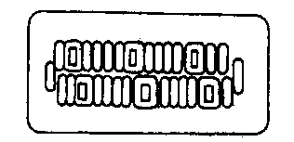
图2—11 水冷定子线棒截面图

正常运行（无堵塞）时，实心股线与空心股线的温差较小，当空心股线发生堵塞后，每根实心股线的损耗则逐根传导给未堵塞的空心股线，由冷却水带走，离通水的空心股线最远的一根实心股线与空心股线的温差可近似由下式计算：
$Δθ=\frac{n\left(n−1\right)}{2}a_{\text{cu}}\frac{δ_{i}}{λ_{i}}q$
式中n－通水的空心股线一侧的最大等效实心股线数（一根空心股线等于两根实心导线）
a_{cu}－实心股线厚度 , a_{cu}＝2.26mm=0.226cm
δ_{i}－股线的绝缘厚度，δ_{i}＝0.02cm
λ_{i}－股线绝缘的导热系数，取0.004W/K﹒cm
将以上数据代入上式则
$Δθ=1\text{.}\text{06}×\frac{n\left(n+1\right)}{2}$ K
(1) 没有堵塞(正常)，n＝3
∆θ＝1.06×3×4/2=6.4 K
(2) 一根空心股线堵塞，n＝9
∆θ＝1.06×9×10/2=47.7 K
(3) 两根空心股线堵塞，n＝15
∆θ＝1.06×15×16/2=127.2 K
由此可见，没有堵塞的温差仅6.4K，只要有一根空心股线堵塞，就有较大的温差出现，槽内层间测温元件温度将升高，根据各槽测温元件温度的差值即可判断是否有堵塞。
5.预防措施
（1）水內冷系统中的管道、阀门的橡胶密封圈应全部更换为聚四氟乙烯垫圈。
（2）安装定子內冷水反冲洗系统，定期对定子线棒进行反冲洗。反冲洗系统的所有钢丝滤网应更换为激光打孔的不锈钢新型滤网，防止滤网破碎进入线圈。
（3）投运前和大修后，对水內冷定子线棒、转子线圈分路做流量试验（超声波流量测试）。
（4） 扩大发电机两侧汇水管排污口，并安装不锈钢法兰，以便清除母管中的杂物。
（5） 严格控制水质，其电导率应达到标准要求或制造厂的规定。
（6） 严格保持发电机转子进水支座石棉盘根冷却水压低于转子內冷水进水压力，以防石棉材料破损物进入转子分水盒內。
二、转子绕组过热
- 转子温度检测方法及标准
（1）平均温度的检测方法－电阻法
A．转子电压应直接在滑环上测量，以减小误差
B．转子电流应直接从分流器上测量
C．对于无刷励磁机组可以测量励磁机的励磁电流（或励磁机定子极间测量线圈的感应电势），根据制造厂提供的励磁机的励磁电流（或测量线圈的感应电势）与转子电流的关系曲线求取转子电流。
D．计算公式
$$t_{2}=\frac{R_{2}−R_{1}}{R_{1}}\left(\text{235}+t_{1}\right)+t_{1}$$
式中： R₁－转子冷态电阻值Ω，对应的温度为t₁，℃
R₂－转子热态电阻值Ω，由测得的热态转子电压U_{f}和电流I_{f}计算R₂＝U_{f}/I_{f}
（2）水内冷转子温度的检测方法－温度计法（出口处）
（3）标准：按GB/T 7064规定
A. 氢内冷转子温度限值见表2—11。
表2—11
转子全长上径向出风区数目 | 1－2 | 3－4 | 5－7 | 8及以上
温度限值℃ | 100 | 105 | 110 | 115

B. 水内冷转子：出口水温限值85℃
（4）局部温度的测量－预埋热电偶或热电阻，经测量滑环引出
（5）制造厂的转子全电流试验
通常制造厂内只能进行空载及短路试验，转子电流均不能达到额定值，转子绕组的平均温升的求取是采用外推法。（按电流平方关系外推），由于转子温度分布的不均匀性，对于新型号的发电机应进行全电流试验，以考核转子的发热和冷却性能。国内外不少厂家都采用转子线圈部分反接法来进行转子全电流试验。东电1980年对200MW发电机进行了转子全电流试验，以解决端部背风面过热问题。哈电于1990年对300MW机、2000年对秦山二期650MW核电发电机进行了转子全电流试验。英国GEC公司1989年对大亚湾1＃机进行了全电流试验温升试验的主要结果如下：将每极7＃和8＃两个线圈反接进行短路试验，转子电流调到额定值5760A，氢压为额定值5.01bar(g)，此时定子电流没有超过额定值，整个转子绕组上埋置96个热电偶，测得最热点温度为127.8℃，平均温度为74.9℃，温度不均匀系数为127.8/74.9＝1.71，超过设计值112.2/84.8＝1.32。为此GEC在风路上进行了改进，以降低温度不均匀系数。
2．转子绕组过热的原因
（1）风路（水路）堵塞或通风不畅
A．设计不合理
（a） 早期生产的200MW发电机转子采用气隙取气斜流通风侧面铣槽内冷方式，斜流通道是由铜线与槽绝缘构成的，当槽绝缘受热膨胀变形时，使通风道截面减少而造成堵塞发热的恶性循环，这类转子有多台发生风道堵塞过热烧坏绝缘。
（b） 端部风量不均匀，背风面端部线圈过热。早期的200MW机转子端部由于风扇的压头的作用背风面的进风量比逆风面低，致使背风面端部线圈过热，烧坏匝间绝缘和扇形瓦对地绝缘。
上述问题已经作改进，以中间铣孔替代侧面铣槽，端部采用加装导风叶等措施，减少了背风面和迎风面的温差。
B．制造质量问题：漏开通风孔或通风槽
已发现多台转子匝间绝缘、楔下垫条未开孔，或半开孔造成通风不畅，转子绕组过热，典型的实例是珠海发电机1＃机第一次返修后转子端部横向垫块漏开通风槽，造成转子线圈端部严重过热。另外楔下垫条或匝间垫条变形、错位以及异物残留在转子内堵塞风道。
（2）匝间短路引起励磁电流增加导致局部过热

三、集电环和碳刷的过热

- 允许的温度和测量方法
按GB/T 7064规定集电环的允许温度为120℃，目前均采用红外点温计测量。
2. 过热原因
多年来，200MW和300MW机组集电环和碳刷过热的故障时有发生，如1996年5月青山热电厂一台国产300MW发电机首次起动做空载和短路试验后，发现正极集电环高温过热变色，大部分碳刷破裂，红外测温仪测得电刷接触面温度高达320˚C。另外如黄台电厂8＃机、德州电厂1＃和2＃机，集电环长期过热，不仅限制了转子电流和无功负荷，而且还容易引起烧损事故。
（1）集电环直径大，摩擦损耗大
200MW机的集电环直径为φ455－φ460，300MW的集电环直径为φ450－φ455，在额定转速3000r/min下表面线速度高达71－72m/s，电刷的摩擦损耗大，发热严重，温度高。而600MW级机组的集电环直径较小，如东方—日立600MW为φ343 ，运行良好。
(2) 滑环材质差、硬度低且不均匀，如望亭电厂国产300MW发电机早期滑环的硬度小于HB200（设计要求250－300），产生高温和严重磨损。
(3) 电刷材质不好与滑环配合不当，早期使用D172和S27 型电刷允许的最高线速度为70m/s，与大直径的滑环不相匹配，加之电刷质量和性能的分散性，使电刷电流分配更加不均匀。
（4）通风不合理，冷却效果差，集电环温度高
3．改进措施
（1）减小直径：东电新300MW机已减小为φ410。
（2）改进通风：东电新300MW机集电环通风改进见图2－12。
（3）采用性能良好的碳刷和新结构刷握。
4．采用集电环的大型机组转子电流和集电环直径见表2—12。

原结构 新结构

图2－12 东电新300MW机集电环通风改进

表2—12
容量（MW） | 200 |  | 300 |  |  | 655 | 746
制造厂 | 哈电 | 东电 | 上电 | 东电 | 哈电 | 东方－日立 | 美国WH
集电环直径（mm） | 460 | 455 | 450 | 450 | 455 | 343 | 356
额定转子电流（A） | 1700 | 1760 | 1844 | 2200 | 2500 | 4853 | 6371

第四节 铁心故障

铁心故障的类型
1．绝缘损坏——铁心短路、局部过热
（1）原因
A．硅钢片制造中质量问题：主要是漆膜不均匀及热烘温度和时间控制问题使漆膜没有完全固化或出现锈斑。
B．铁心迭装时硅钢片绝缘损坏
C．铁心压装时夹有金属异物
D．运行中铁心被转子上脱落的零件碰坏和磨损
（2）典型故障
某发电厂3＃机国产300MW双水内冷发电机，由于转子上三个平衡螺丝脱落，将定子铁心磨损，部位处于汽端32#－60#段约1500个铁心段块一侧磨损造成铁心局部短路。
2．铁心断裂、掉齿
沙角A厂3＃机国产200MW水氢氢型发电机，1994年12月大修时发现励端19#－20#槽之间的第一段铁心齿部有半边损坏断裂，深度达30mm，19＃槽上层线棒绝缘磨损约3mm，由于该线棒靠B相中性点未引起击穿形成单相接地，原因为制造质量不良。
3．通风道压偏，风量减少，引起铁心过热
4．铁心松动，磨损定子线棒绝缘引起接地事故
5．铁心松动引起异常振动和噪声

二、铁心损坏事故分析——沙角C厂1＃机进口660MW发电机铁心事故

该机由GEC－ALSTHOM公司生产，水氢氢型，1994年12月并网至事故前共运行3702h，1996年1月24日运行中接地保护和差动保护动作，机组解列停机。发现汽端12点钟处21＃槽下层线棒（B相）击穿，汽端20#和21＃槽间第3－6段铁齿烧出一个150mm×90mm大洞，深约50mm。定子线棒除20槽和21槽下层有过热损伤外，其他均完好，分析认为是铁心内部严重过热故障，其主要原因系内部有遗留物和风沟风速低造成局部短路和过热。该机修理工作在现场进行历时四个月，造成了巨大的经济损失。
三、铁心质量检测
1．铁损试验
铁损试验的方法和标准，目前尚未统一，预防性试验规程和制造厂有不同的规定，见表2—13。
表2—13
规程或规范 | DL/T 596－1996 | 美国WH 600MW | 英国GEC 900MW | 东电
定子轭磁密(T) | 1/1.4 | 额定（1.31） | 额定（1.61） | 1
持续时间(min) | 90/45 | 120 | 180 | 90
最高温升(K) | 25 |  |  | 25
最大温差(K) | 15 | 10 | 15 | 15
⒉ EL－CID铁心故障探测仪简介
铁损试验是检测温度，当铁心短路时产生的涡流损耗使局部温度升高，考核最高温升和最大温差，便能发现故障区域。为了使故障区铁心发热，要产生足够大的磁通密度，甚至要达到额定运行时的磁密值，这就要相当大的激磁磁势（安匝数）和相应的大容量电源，另外铁心质量大热容量大，要使温度上升至稳定，就需要足够长的时间，有的甚至要求持续2－3小时。
EL－CID（Electromagnetic Core Imperfection Detector）铁心故障探测仪是利用电磁原理检测局部短路故障点的有效方法。该方法于70年代后期由CEGB（英国中央发电局）研制成功，80年代初进入市场，英国ADWEL公司生产的MODEL601仪器已得到广泛应用。
试验时定子铁心轭部磁密只需额定磁密的4％左右，采用专用探头沿轴向在相邻两铁齿表面从一端拖扫至另一端，若铁齿表面或槽内存在局部的迭片短路点，对应的探头输出信号为一脉冲电流，短路越严重则脉冲电流幅值越大，经计算机处理后可得到整个定子铁心所有相邻铁齿的电流波形，为一组平滑的直线上带有一些尖脉冲，通过分析这些脉冲的形状﹑位置和幅值，可以判断故障点的位置及严重程度。
主要优点：
（1）试验电源容量小，接线简单；
（2）下线后铁心槽壁及槽底的故障点均能有效地检查出来；
（3）试验结果可以长期保存，作为故障诊断原始档案。
3．运行中铁心温度的监测
通常铁心中理置的检温计均采用热电偶，重点应监测边端铁心和磁屏蔽的温度，按GB/T 7064的规定，数目不得少于6只，温度限值为120℃。由于无论径向通风或轴向通风，各个风区的铁心温度以及同一风区齿部和轭部的温度均有较大差异，因此难以规定铁心的温差限值，但是如果同一测点或同一风区的测点温度变化很大，则应检查原因，排除故障。

第五节 定子绕组电气故障

各种机械故障和热力故障中，大部分故障最后均发展为电气故障，造成绝缘击穿，引起接地或短路事故，因此在各种事故中定子绕组电气事故占很大的比例。1983年至1991年有14台200MW汽轮发电机发生定子绕组端部电气事故19次。从1983年起至今200MW及以上的汽轮发电机定子绕组端部短路事故多达40起以上。同时电气事故造成的损坏严重，修复期长，经济损失巨大，所以应尽早排除机械和热力故障，避免发展成为电气绝缘事故。

一、高电位处放电引起的短路事故
1．手包绝缘或接头绝缘不良，电气强度低引起的事故
汽轮发电机定子线棒绝缘都是模压成型的，电气强度高，而上下层线棒的水电连接头采用绝缘填充物和绝缘盒结构，引线的绝缘只能用手包成型，绝缘强度较低，容易引发事故。
2．氢气湿度大，易使机内产生结露现象，降低了气体的介电强度，使带有制造缺陷的定子绕组端部的绝缘水平进一步降低，往往成为短路事故的诱发因素。
3．渗漏水、密封瓦漏油，机内杂物脏污，引起线圈表面介电强度下降，也易诱发短路事故。
4．多台200MW汽轮发电机短路事故
1987年至1989年共有五台200MW水氢氢型汽轮发电机发生过八次定子绕组短路事故（见表2－14），其中2台发电机在相同位置重复发生过两次原因相同的短路事故。除了两次因端部遗留金属异物外，其余6次均具有明显的绝缘故障特征，即短路部位均在高电位绝缘薄弱处。
表2－14
电厂名称 | 哈三厂 | 哈三厂 | 陡河 | 锦州 | 大同二厂
机号 | 1＃ | 2＃ | 7＃ | 4＃ | 6＃
投运时间 | 86.12.19 | 87.12.20 | 86.11.22 | 86.12.4 | 88.11.24
第一次短路事故 | 87.10.2 | 88.1.25 | 87.1.8 | 89.1.21 | 89.9.17
第二次短路事故 | 89.4.4 | 88.2.24 | 87.5.2
第一次短路事故前累计运行天数 | 278 | 37 | 19 | 615 | 210
第二次短路事故前累计运行天数 | 455 | 约30 | 23

二、绝缘损坏引起的短路事故

1．水路堵塞，局部温度高，过热损坏绝缘；
2．线圈端部及引线固有频率接近100Hz，振动大；
（1）磨损绝缘
（2）股线疲劳断裂电弧放电、漏水
3．端部固定不良，支架螺钉松动、脱落，磨损绝缘;
4．铁心松动磨损绝缘;
5．金属遗留物磨损绝缘;
6．转子上零件脱落打坏定子绝缘;
7．典型事故——石横电厂2＃机两次短路事故：
石横电厂2＃机系国产引进型全氢冷300MW发电机，1988年2月投运，1994年11月和1995年2月三个月内连续两次发生相间短路，其原因均系定子线棒鼻端绑扎固定不良，整体性差，运行中振动大，使上下层线棒端部电连接铜线疲劳断裂拉弧烧坏绝缘，引发相间短路，造成重大损失。第一次事故汽端14＃线棒端部烧断，10＃、13＃、15＃、17＃、20＃、30＃线棒并头套烧损严重，通风管及股线多数烧熔，共更换24根线棒，对损坏较轻的线棒进行局部处理。第二次事故汽端23＃线棒并头套烧断，10＃、11＃、20＃、21＃、23＃、24＃、26＃、30＃并头套通风管部分烧熔，股线烧伤。转子污染，绝缘电阻为零。更换全台定子线棒，并加固端部，重紧铁心，清理转子。

三、外部故障引起的短路事故

- 单相接地引起非短路相电压升高，击穿发电机绝缘。
- 雷击、操作失误等引起的过电压损坏绝缘。
- 外部电气设备故障引起发电机短路。
- 实例：
(1) 某电厂1＃机300MW水氢氢型发电机，由于大量水蒸汽通过母线盒上方的通风窗进入出线箱内，造成绝缘降低引发绕组接地，继而短路，击穿出线箱，强大气浪将出线箱炸裂。
(2) 某电厂1＃机300MW水氢氢型发电机于1993年和1996年先后因厂变爆炸造成出口短路事故。
(3) 某电厂1＃机300MW水氢氢型发电机，由于AB相引线绝缘盒密封不严，电位较高，A1引线表面有油污形成爬电通路，通过引线绝缘支架固定螺栓接地，导致BC相相电压升高，C相一线圈引水管接头对端盖放电，最后造成三相接地短路。
（4）三门峡电厂2＃机300MW水氢氢型发电机，因PT小间A相断续接地，引起PT小间爆炸和发电机B、C相中性点线棒对铜屏蔽及压圈放电，造成重大事故。（详见典型事故分析）

四．预防措施
1．防止定子绕组端部松动引起相间短路。
2．对定子绕组端部手包绝缘施加直流电压测量（即局部泄漏试验），可有效地发现绝缘缺陷，不合格的应及时消缺。
3．严格控制氢气的湿度在允许的范围内。
4．建立严格的现场管理制度，防止金属杂物遗留在定子內部，特别应对端部线圈的夹缝、上下层渐开线之间位置作详细的检查。
5．大修时对端部紧固件进行检查，防止固定用螺母、螺栓松动和脱落。
第六节 转子绕组电气故障
匝间短路——在转子绝缘事故中占较大比重，是汽轮发电机常见故障 之一
- 匝间短路的危害
- 无功下降；
- 振动增大；
- 轴电压升高，大轴磁化，严重者烧伤轴颈和轴瓦；
- 导致接地，甚至烧坏护环；
- 产生原因
- 制造方面
A．转子端部绕组固定不牢，垫块松动；
B．铜线不严格的倒角与去毛刺；
C．匝间垫条错位，“缺肉”，粘结不牢；
D．金属异物。
(2) 运行方面：铜线变形移位，两班制运行铜铁温差大，内冷转子水路或风路堵塞造成局部过热，烧损匝间绝缘等。
- 故障分类和检测方法
(1) 稳定性匝间短路的检测：可采用交流阻抗法及极平衡检查、开口变压器法、直流匝间压降法等。
典型事例：秦岭电厂3＃机200MW发电机转子匝间短路故障诊断。
秦岭电厂3＃机国产200MW水氢氢型发电机，1983年2月投运，2001年6月增容改造后进行常规电气试验发现转子交流阻抗较上次大修值下降5.4%，功率损耗增加4.4%，为了证实是否存在匝间短路，寻找短路部位，进行了以下诊断试验。
A．单开口变压器法：转子通入100V交流电压，逐槽测量单开口变压器的感应电势和相角，8#－25#槽感应电势相角为357°，较其他槽的感应电势相角（89°－153°）大180°以上。
B．双开口变器法：将两个开口变压器分别置于同一线圈的对应槽齿上，一个变压器通以100V交流电压作为励磁，测量另一变压器的感应电势，8#—25#槽的感应电势值为150－200mV，比其他槽的感应电势（1－9mV）大10－15倍。
C．两极电压测量： U＝200V，U₁＝104V，U₂＝95V

两极电压不平衡度△U=$\frac{\left|U_{1}−U_{2}\right|}{U}×\text{100}\text{\%}$=4.5%（通常允许值为2%）
以上试验说明P₂极8#线圈（8#－25#槽）存在匝间短路。
D．直流压降法——确定短路点位置
从集电环通入10V直流电压，电流I≈50A，从汽端第一出风区（10个出风孔）相邻两风孔内依次测量8＃槽、9＃槽和25＃槽各个匝间压降。数据见表2 —15。
表2 —15 匝间电压值 (mV)
匝号 | 1－2 | 2－3 | 3－4 | 4－5 | 5－6 | 6－7 | 7－8 | 8－9 | 9－10
8#槽 | 50.5 | 69.3 | 69.9 | 69.9 | 70.4 | 70.4 | 70.4 | 70.2 | 69.3
25#槽 | 53.1 | 70.6 | 70.5 | 69.5 | 70.4 | 70.4 | 69.7 | 70.1 | 70.3
9#槽 | 71.1 | 70.7 | 70.0 | 70.2 | 70.5 | 70.4 | 70.4 | 70.5 | 69.8

按下式计算短路点的位置：
$L_{x}=\frac{U−U_{\text{23}}}{2U−U_{\text{12}}−U_{\text{23}}}×L$
式中 L_{X}－短路点到测量点的距离；
L－两测量点间线圈长度（约等于一匝线圈总长）；
U－正常匝间压降，取多匝平均值；
U₁₂，U₂₃－匝间短路影响的相邻两匝电压。
查图纸， L≈16000mm（8#线圈总长）
计算结果L_{X}＝3.9%L=624mm，说明短路点在测量点顺电流方向624mm处，即在汽端8＃槽外部第1－2匝间，距第一个出风孔624mm处。
E．拔出护环后的检查：汽端8＃槽距第1个出风孔约640mm处，第1－2匝匝间垫条老化，内边缘破裂，在护环的压力下形成稳定匝间短路。实际短路点位置与计算位置完全一致，十分准确。
F．修复后的试验
（a）两极电压测量：U＝200V，U₁＝100V，U₂＝100.3V，△U＝0.15%
（b）交流阻抗与上次大修值相同（见表2—16）

表2—16
 | 电压(V) | 电流(A) | 损耗(W) | 阻抗(Z)
上次大修前 | 200 | 24 | 3250 | 8.33
修复前 | 200 | 25.25 | 3400 | 7.92
修复后 | 200 | 24 | 3300 | 8.33
(2) 动态匝间短路的检测：可采用测量不同转速下的交流阻抗和极平衡电压法，以及探测线圈波形法。
(3) 探测线圈波形法
A．原理：在发电机气隙中安置一个探测线圈，当转子旋转时，转子气隙中的主磁场和槽中的电流产生的漏磁场在探测线圈中感应电势，如果槽中的线圈存在匝间短路，则探测线圈中感应电势的幅值相应减小，测量探测线圈感应电势的波形，进行比较分析即可判定是否存在匝间短路。
B．波形的处理和分析
国内按照行业标准（JB/T 8446－1996）的规定直接采用探测线圈的电压进行计算。国外各个厂家处理方法则不相同例如WH公司是将探测线圈的感应电势积分得出磁通波形，再进行计算分析和判断。GEC公司则是分析电势波形的谐波，认为正常时只存在奇次谐波，当匝间短路时则出现偶次谐波。
C．判断值
（a）JB/T 8446－1996标准规定

$\frac{\text{同号线圈电压之差}}{\text{同号线圈电压较大值}}×\text{100}\text{\%}$>$\frac{\text{45}}{\text{转子被测槽匝数}}\text{\%}$
若被测槽匝数＝6 则判断标准为$\frac{\text{45}}{6}\text{\%}=9\text{\%}$
(b) WH公司规范：两极对应点的磁通波形相对差值大于被测槽匝数的2
倍的倒数，例如被测槽匝数为6，若相对差值大于 $\frac{1}{2×6}×\text{100}\text{\%}$＝8.3% 时 ，则认为存在匝间短路。
(c) 日立公司的规范：两极对应点的电压波形幅值的比值S/N，在0.95至1.05之内，即认为是正常的，否则可能存在匝间短路。
4．预防措施
（1）改进转子匝间绝缘的制造工艺，提高质量。
（2）加强转子在制造、运输、安装及检修过程中的管理，防止异物进入发电机。
（3）改进油密封系统，尽可能减少向发电机內漏油。
（4）加装转子动态匝间短路在线监测装置，及早发现故障，避免故障的扩大
（5）若发现磁化应及时退磁，退磁后要求剩磁值：轴瓦、轴颈不大于2×10⁻⁴T，其它部件小于10×10⁻⁴T。
二、接地故障
1．接地故障的危害性
一般说来，转子绕组一点接地后理论上讲仍可继续运行，但是若发展成为两点接地，将形成部分线匝短路，大电流流过接地点造成铜线、转子大轴或护环的烧损、振动加剧、轴身磁化等严重后果。因此大机组不允许一点接地继续运行，接地保护直接动作跳闸。
2．接地故障的类型
(1) 金属性接地或非金属性接地：一般认为绝缘电阻低于2kΩ为非金属性接地，再低于500Ω则为金属性接地。
（2）稳定接地或非稳定接地
不稳定接地分为高速接地、低速接地、随温度变化等多种随转速和温度变化的接地，通常可用外加工频交流电源烧穿的方法使其变为稳定性接地，注意应接入限流电阻，电流一般不要超过15A。
3．接地故障的原因
- 绕组局部过热，烧坏对地绝缘
- 引线或导电螺杆绝缘损坏
- 电刷支架固定螺杆绝缘损坏
- 励磁系统故障接地
- 金属异物遗留在转子中
A．护环内金属屑
B．槽内铜末、铝屑等
4．检测及试验
- 外部原因的排除
- 使不稳定接地变为稳定接地
- 查找转子本体接地点位置
A．直流压降法
B．直流大电流法
C．各匝对地电位法
5．典型事例：双鸭山发电厂100MW汽轮发电机转子动态接地故障
该发电机为国产转子氢內冷汽轮发电机，转子槽数32，1980年投运。
（1）故障情况：1995年6月23日运行中突发转子一点接地，在不同转速下测量的绝缘电阻结果如表2-17所示（用1000V兆欧表测量）
表2-17
转速（r/min） | 绝缘电阻（MΩ） | 接地性质
2400～3000 | 0 | 稳定金属接地
1400～1800 | 50～1 | 不稳定金属接地
1400及以下 | 50 | 不接地
经过1年零9个月的运行（投入两点接地保护），1997年3月接地情况进一步恶化，转子绝缘电阻在2400～3000 r/min下为0，1200～1800 r/min下为0.1Ω，1200 r/min以下为2kΩ（用万用表测量）。
（2）诊断试验
A．使动态不稳定接地变为静态稳定接地——使转子接地电阻下降接近于零
（a）交流热击穿法：在转子绕组与大轴之间通入交流电流，利用热效应击穿，接线图如图2-13。

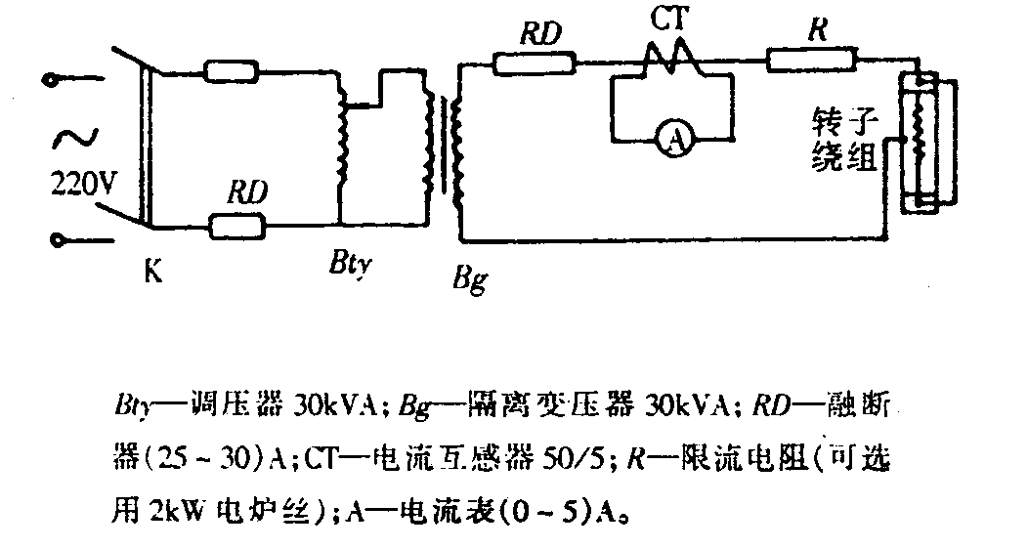

图2-13
（b）直流冲击法：利用2000V、0. 2μF的电容器充放电原理对转子绕组进行反复冲击，使转子接地电阻下降。
B．确定接地故障点位置
（a）直流压降法—测量结果见表2-18
表2-18
序号 | 两滑环间电压U（V） | 正滑环对地电压U₁（V） | 负滑环对地电压U₂（V）
1 | 48 | 23.5 | 24.1
2 | 48.1 | 24.1 | 23.8
3 | 48.3 | 24.3 | 23.8
平均 | 48.13 | 23.97 | 23.9

计算结果$L_{+}=\frac{U_{1}}{U_{1}+U_{2}}×\text{100}\text{\%}=\text{50}\text{.}\text{073}\text{\%}$

$$L_{−}=\frac{U_{2}}{U_{1}+U_{2}}×\text{100}\text{\%}=\text{49}\text{.}\text{927}\text{\%}$$
初步判断故障点在距转子绕组总长度的二分之一处，即每极8#线圈处。
（b）直流大电流法确定故障点具体位置
在转子大轴两端及两个大齿上分别通入约600A直流电流，用检流计分别测量轴向和径向电流，测量结果表明在轴向中部、径向8#，25#，9#，24#槽存在检流计测量的零值区。
（c）交流耐压试验法---进一步确定故障点
当电压升至800V时，电流急增至100mA，在8#槽中部有放电声，退出槽楔并起出两匝线圈，发现有一个约20㎜长的铜屑，估计是制造过程中的金属遗留物，引起转子动态接地故障。但是修复后转子绝缘电阻仍为零，说明转子还有其它接地点。
（C）直流电阻法---采用QJ57电桥分别测量正环对地、负环对地以及正负环之间电阻值，结果见表2-19。
表2-19
测量部位 | 电阻值（Ω）
正环与轴地之间 | 0.0032331
负环与轴地之间 | 0.12453
正负环之间 | 0.12457

计算结果$L_{+}=\frac{R_{1}}{R_{1}+R_{2}}×\text{100}\text{\%}=2\text{.}\text{53}\text{\%}$

$$L_{−}=\frac{R_{2}}{R_{1}+R_{2}}×\text{100}\text{\%}=\text{97}\text{.}\text{47}\text{\%}$$
判断：靠近正环处还存在一个接地点，经检查在引线拐弯处。它是由于运行时的离心力作用，产生轴向位移，上层压板与引线之间金属垫片将绝缘磨损，交流耐压试验的破坏性积累效应使绝缘薄弱点击穿。
（3）转子修复后通过全部电气试验合格投入运行。

三、 转子电气故障典型事例分析

1．沙岭子电厂1＃机国产水氢氢型300MW发电机 1991年8月投运，1993年4月发生转子匝间短路接地，拔护环检查，发现护环下绝缘瓦烧穿，汽端7＃和8＃线圈表层线匝短路，其间绝缘块烧成15×180mm大小的沟槽，8＃线圈表层第一匝烧成缺口，面积为9×10mm²，密封瓦及转子轴颈大面积烧伤，大轴磁化。事故抢修时间持续一个多月，修复转子绕组端部，大轴退磁，更换一只护环。事故原因为端部有金属遗留物，使7＃和8＃线圈短路，出现过热引起的。
⒉珠海发电厂1＃机进口746MW水氢氢型发电机转子匝间短路故障（详见典型事故分析）
⒊某厂出口马来西亚50MW发电机转子接地故障
该机于1997年8月26日并网投运，9月16日凌晨出现转子一点接地信号，复位后信号消失，下午14：02再次并网又出现接地信号，9月17日深夜停机，发现转子绝缘电阻为零，将转子导电螺钉和集电环与转子绕组脱开后再次测量，表明接地点在转子线圈内部，经采用直流压降法和直流大电流法测量，确定接地点在汽端护环下，拔出护环后发现护环绝缘瓦对应6#，7#线圈间的位置有－60×80mm大小的严重烧损区（见图2－14），严重烧损区附近匝间绝缘和绝缘垫块也有一些过热和污染的痕迹，护环内表面有两处电弧烧伤的斑痕，事故原因系金属遗留物将6#、7#线圈短路，金属异物过热，烧坏护环绝缘瓦使6#、7#线圈同时短路接地电弧将护环内表面烧伤，在现场修理后进行全部电气试验，护环经打磨着色探伤、消除缺陷，转子投运后运行正常。
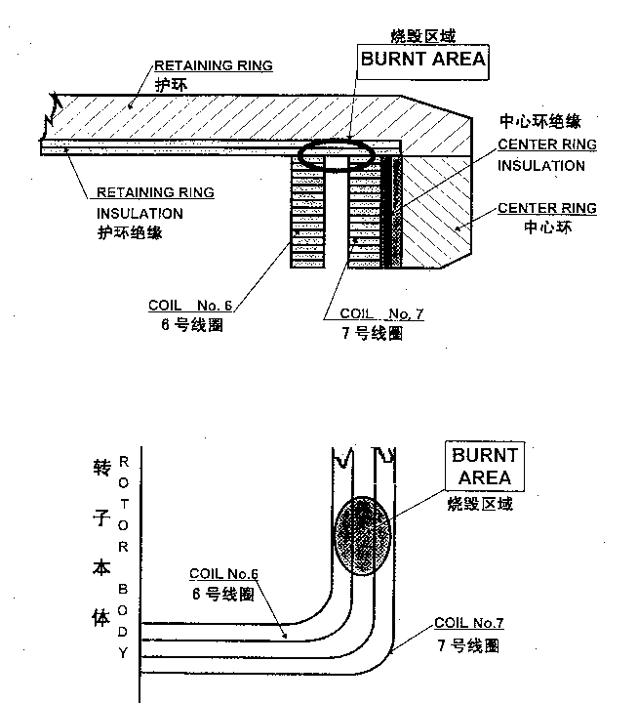

图2―14 50MW转子线圈短路接地位置图

第七节 转子部件热力和机械故障
一、负序电流烧坏转子
1．不对称运行对发电机的影响
发电机三相负荷不对称，或发生不对称故障时定子电流中有负序分量存在，负序电流建立的旋转磁场与转子转速相同但方向相反，它在转子表面各个部件（大齿、小齿、槽楔及护环等）、阻尼绕组和励磁绕组中感应出二倍頻率（2f＝100Hz）的电流，影响发电机的正常运行。
（1）负序电流在转子表面产生附加损耗，引起局部过热，严重时将烧损转子部件
（2）负序电流产生附加交变电磁转矩，引起机组振动
2．烧损的部位和机理
对于大型机组为了平衡纵横两个方向的刚度，转子本体上均开有横向沟（月牙槽），这种转子烧损的主要部位是大齿表面，月牙沟边缘，槽楔特别是靠近大齿的槽楔，护环搭接面等。烧损的机理有两种一是电阻损耗引起的局部高温，一是大电流流通引起的电弧烧损。
3．典型事例
（1）杨柳青电厂国产50MW氢外冷发电机负序烧损转子事故
该机为QFQ－50－2型，50MW，1985年9月2日由于主变压器高压侧主开关C相绝缘杆断裂，该相动触头在合闸位置未被发现，小修后发电机起动正在盘车，当合上该相刀闸时，主变压器C相和中性点有电流流过，使发电机三相电流严重不平衡，发电机转速由59r/min上升至234r/min，持续时间3－4min，初步估算定子负序电流I₂已达0.839，I₂²t＝127s，造成严重的后果。
检查发现：
A.端部槽楔全部熔化甩出;
B.紧靠大齿的4个槽的槽楔轴向全长基本熔化甩出;
C.该4槽顶匝铜线甩断后进入气隙，刮伤定子铁心多处;
D.转子过热区：转子本体大齿表面发兰，槽楔端头与小齿接触处，护环与本体搭接面，转子出现28条裂纹;
E.两端护环向外移7mm;
F.定子铁心两端过热，通风沟被铁屑堵塞;
G.定子线圈端部过热、绑线局部烧坏。
处理：更换护环，修复定子和转子。
类似事故于2000年也在铜陵电厂国产水氢氢型300MW发电机上发生过，不过持续时间较短，未造成如此严重的后果。
(2) 姚孟电厂2＃机国产双水内冷型300MW发电机负序烧损转子事故
该机为QFS－300－2型，300MW，转子全阻尼结构，1984年3月12日在一次停机过程中，因出口主变压器高压侧断路器A相拒动，单相运行约9min，经计算I₂为0.34，I₂²t＝62s。由于停机时间限制，未及时抽出转子检查，继续运行一年，1985年3月大修时抽出转子检查发现：
A. 大齿表面严重过热，局部发兰、最高温度达600℃；
B.端部槽楔与齿的接缝处过热、温度约为600℃；
C.大齿钢槽楔平衡孔中有96个平衡铝螺钉因高温烧熔甩出；
D.护环搭接面过热发兰，但未烧伤；
E.大齿过热区出现4条横向裂纹，深度84－122mm，周向长92－144mm，宽0.2－0.5mm。
处理：整个转子更换。
4.预防措施：目前负序电流烧损转子主要是非全相运行引起的（如断路器一相未断开或未合上）为防止非全相运行，发电机—变压器组的高压侧断路器应采用三相联动操作机构，其次应装设断路器失灵保护，当断路器失灵时，切除同一母线上的所有电源。
二、转子上零部件断裂引起的事故
1．断裂的原因：材质不合格，加工偏差，应力过大，疲劳损伤等。
2．典型事例
(1) 风叶断裂甩出事故：在80年代多次发生运行中风叶等零件断裂事故，使发电机严重损坏。例如朝阳电厂2＃机国产双水内冷200MW汽轮发电机在1982年运行中突然发生风扇叶片断裂9片的重大事故，主要原因是装配应力过大、疲劳断裂。
(2) 励磁引线固定螺丝头断裂事故
哈尔滨第三发电厂3＃机国产优化型600MW水氢氢型汽轮发电机于1997年投运，1998年3月16日正常运行中定子接地保护动作跳闸。经查C相击穿，打开端盖检查发现：
A．转子槽楔全部被撞击损伤；
B．进出风斗或掉块或撞击裂纹、励端严重；
C．定子铁心表面既有撞伤又有熔状，气隙隔板严重损伤；
D．定子线圈绝缘严重损坏造成C相接地。
事故系由励磁引线夹板把合螺钉头断裂甩出引起的，经分析认定该螺钉的内六角方孔加工深度超差3mm，有效承载面减小，对夹板的予紧力减小，同时其根部退刀槽R1.5减小为R1.0，应力集中系数增大，使螺钉在高平均应力和低周脉动应力共同作用下发生疲劳断裂，最终导致一个引线夹板甩出，进入气隙酿成重大事故（见图2－15），该机花了半年时间修复造成惨重损失。
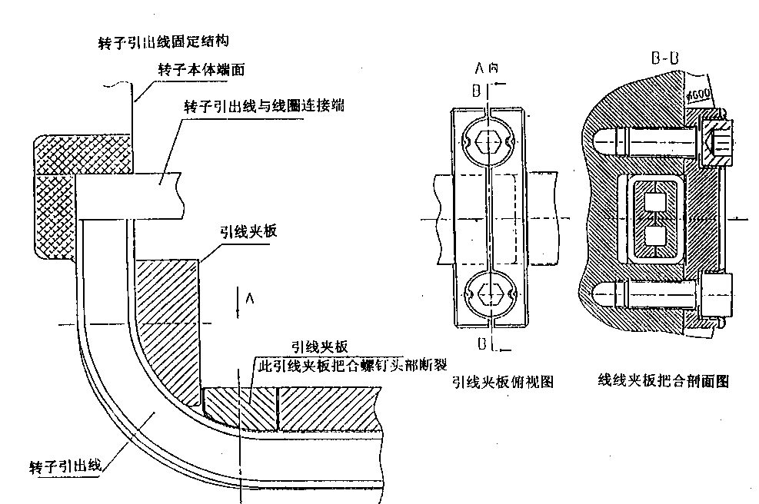

图2－15 哈三厂600MW转子引线固定结构图

三、护环故障
1．国外护环发生的事故
（1）1973年丹麦SKAERBEEK电厂一台BBC公司生产的300MW汽轮发电机，由于励端护环受应力腐蚀而开裂，在运行中爆裂飞出，不仅破坏了定子绕组和铁心，而且飞裂的护环碎片，击穿端盖，四处飞散，其中一块飞入控制室，击坏另一台发电机的控制台，致使电厂两台机组全停，造成巨大的损失。
(2) 1974年加拿大NANTICOKE电站一台英国PARSONS公司生产的500MW汽轮发电机，因应力集中处氢致开裂，运行中护环突然爆裂造成定子和转子的毁坏，并因氢油泄漏引起大火。
2．国内的护环裂纹故障
据不完全统计，国内陡河、徐州、杨柳青等电厂曾发生过30多起护环裂纹故障，华北电网1987年以来，对42台汽轮发电机转子护环进行了超声波检查和覆膜金相检查，发现有应力腐蚀的护环占25.7%，因应力腐蚀裂纹而更换的护环占16.6%。主要原因是以往所用材料（如50MnCr72, 50Mn18Cr4, 50Mn18CrWN等）抗应力腐蚀能力差。所幸的是发现及时才幸免护环飞逸之灾。其中有50MW、100MW、125MW、200MW和300MW等容量的机组。例如2000年3月大同二电厂5#机组国产200MW水氢氢型发电机大修中发现护环有严重裂纹，汽端护环外表面沿周向散布7条轴向裂纹，（有的肉眼已清晰可见），长度在13～28mm之间，深度在5～8 mm之间，其内表面沿周向散布26条轴向裂纹，长度在10～12mm之间，深度在3～5 mm之间，同时发现外表面有裂纹处所对应的内壁也有裂纹，励端护环外表面完好，内表面有13条裂纹。由于在大修中发现，未发展为护环崩裂事故，但被迫全部更换。
3．改进措施
（1）采用新型材料如18Mn18Cr护环，具有较好的抗应力腐蚀性能；
（2）监测转子水的微渗漏；
（3）控制机内氢气湿度；
（4）停机时控制机内温度防止结露；
（5）改进设计减小局部应力集中；
（6）对运行的护环定期检查及早发现裂纹。

四、集电环事故
集电环除了过热故障外，还多次发生过环火、正负极短路烧坏集电环的事故。1995年发生过5台300MW机集电环环火事故如阳逻 1＃机、沙岭子4＃机，西柏坡1＃机及通辽 1＃机等，典型事故分析如下：
1．富拉尔基第二发电厂三台国产200MW水氢氢型发电机三次集电环事故
(1) 1982年5月1＃机集电环正极电刷刷辫烧损4个，过热变色7个；
(2) 1984年4月2＃机正极电刷辫烧损10个；
(3) 1985年10月3＃机正极刷辫烧坏8个，过热变色8个。
除集电环直径大，电刷允许电流密度小等原因外，轴承振动大是一个诱发原因，这三次事故励端轴承振动分别为67μm，71μm，65μm，均超过标准。
2．一台300MW发电机集电环事故
1993年某厂一台国产双水内冷300MW发电机带有功负荷300MW、无功负荷160Mvar定子电流10.9kA，转子电压440V，转子电流1700A（额定电流为1844A），下午14:32发现集电环有电刷打火，打开罩子已有多处冒火，形成环火无法处理，随即减负荷停机，在切换厂用电时某断路器拒动，此时发电机有功200MW，无功80Mvar，上下摆动。14:37无功降到零，且“失磁单元动作”、“低励限制”信号发出，解列停机。检查发现内环刷架上部分挂有玻璃丝带，40只刷握烧坏，连接件烧熔，整个刷架绝缘件烧坏，内环内侧大轴上5层玻璃丝带脱光，内环内侧烧断，并延伸到轴里30mm轴孔被烧一个洞，内环组合引线绝缘烧光。
事故原因分析：
(1) 集电环直径大(φ450)，周速70m/s，已达所选用电刷（S27型）的使用上限。
(2) 电刷的实际使用电流密度，接触面积为60％时已达9.6 A/cm²，接近选用电刷的额定值10A/cm²。
(3) 电刷具有负温度特性，即随着电刷温度的升高，接触电阻反而降低，在80－100℃时 最低， 超过100℃时又急剧增加，这对接触面的稳定和各电刷间的均流极为不利。当一块电刷进入不正常状态，开始发热，因负温度效应，接触电阻减少，电流增加，愈加发热，直至接触电阻降低最低，电流最大，如此恶性循环，使电刷劣化加剧。这就是从几块电刷打火，短时间几分钟发展为环火的机理。
(4) 起因的几种可能性
A．集电环电刷表面污垢，接触不良引起打火；
B．集电环绝缘套筒工艺不良，造成玻璃丝带脱落；
C．轴系振动引起电刷打火。
上述类似事故还在多台机组，如1995年华东某电厂300MW发电机，广东云浮电厂2＃机国产双水内冷125MW发电机，广东黄辅电厂5＃国产300MW发电机上发生过。

五、无刷励磁机故障
无刷励磁系统没有大电流集电环，避免了集电环和电刷引起的事故，但是无刷励磁机电枢绕组和整流轮也有事故发生，如1996年3月6日，大亚湾核电站2＃900MW发电机发生励磁机整流轮短路，将故障的励磁机转子运回英国GEC公司修理，导致大修延长31天，后将1＃机组的励磁机转子换至2＃机上使用。此外，江油电厂7＃机进口ALSTHOM 330MW、北仑港2＃机进口GEC--ALSTHOM 600MW发电机的无刷励磁机电枢绕组均发生过短路烧损事故。由于无刷励磁方式中备用励磁困难更要提高其可靠性。
另外，无刷励磁系统仍然有测量电压和供接地保护用的仪表滑环，如果维护不当也可能造成转子接地。1995年8月9日大亚湾电站2＃机因仪表环上碳刷磨损下来的碳粉造成发电机转子接地。

第八节 轴电流及其监测
一、轴电压产生的原因
- 汽轮发电机运行时产生四种形式的轴电压
（1）由于蒸汽与汽轮机叶片摩擦产生静电荷引起轴电压
（2）由于发电机磁路不对称（如定子迭片接缝，转子偏心等），以及转子引线电流不对称产生的轴向磁通引起轴电压
（3）静止可控硅励磁系统在转子绕组中产生的脉冲分量（如300Hz分量），由于转子绕组对大轴﹑大轴经油膜对地存在分布电容，形成轴电压
（4）由于转子绕组匝间短路，两点接地故障以及定子绕组內部短路产生的轴向漏磁通引起轴电压
2．在制造厂总装试验时测量的轴电压
在制造厂进行汽轮发电机总装试验时，采用电动机拖动，一般采用直流发电机供给励磁，发电机转子处于正常状态，一般也不存在匝间短路和接地故障，因此测量的轴电压只反映磁路的不对称，轴电压数值较低，轴电压的允许值尚无统一标准。几台汽轮发电机制造厂试验时，轴电压测量值见表2—20。各制造厂的标准见表2—21。
表2—20
电站和机号 | 额定容量MW | 制造厂 | 轴电压V
华鲁1# | 300 | 东电 | 2.8
邹县6# | 655 | 东电 | 4.45
珠海1# | 746 | 美国西屋 | 4.47
大亚湾1# | 900 | 英国GEC | 0.9
岭澳1# | 900 | ALSTOM | 1.7
岭澳2# | 900 | ALSTOM | 5.4

表2—21
制造厂标准或规程 | 轴电压的允许值 | 注
日本富士 | 不大于10V | 制造厂试验
美国西屋 | 应大于0.1V，不大于10V | 制造厂试验
D/L 596--1996 | 不大于10V | 电厂运行下测量

二、轴电流和轴磁通的危害
1．轴承油膜被轴电压击穿后形成轴电流，当电流密度超过20A/mm²时，将引起轴颈表面和轴瓦的电烧伤以致损坏。
2．使转子轴、轴承座、风扇环座以及汽轮机部件磁化，进而增大单极电势，严重影响机组的正常运行和压差阀控制及汽机串轴保护的正常投入，并对机组维修工作带来困难，必须进行退磁处理。
三、防止轴电流的措施
1．电机设计和制造上采取措施，消除磁路不对称因素，以减小轴电压。
2．发电机励端轴承、密封座、油管等加装绝缘垫片，并在运行中监测绝缘电阻值，防止轴电流的形成和流通。
3．发电机汽端大轴加装接地电刷，以便释放轴上的静电电荷。但是由于汽端大轴直径较大，如东方300MW发电机为460mm，东方600MW发电机为520mm，相应的线速度为72.3m/s和81.7m/s，而一般的碳刷其允许的线速度均在70m/s以下，加上接地电刷处油雾的污染，使电刷与转轴的接触变坏，不可能达到良好可靠的接地，为了改进这种不良接触，东方新300MW发电机已将碳刷改为铜辫（3.5 mm×50mm）,与轴的搭接长度增加到100 mm以上。
4．同时在发电机励端也设置接地电刷，通过RC电路接地，通常R为500Ω，并联电容C为10μF，这种接地方式可将轴电流限制到毫安级，同时对于静止可控硅励磁系统脉冲电流产生的轴电压可有效的防止。其原理图见图2－16所示。该装置还可测量接地电压和电流的特征頻率分量，进而判断轴电流故障。瑞士BBC公司一台1200MVA 3000r/min的汽轮发电机励端加装RC接地装置后轴电压由原来的77V_{P}降为8V_{P}，大大提高了运行的可靠性。
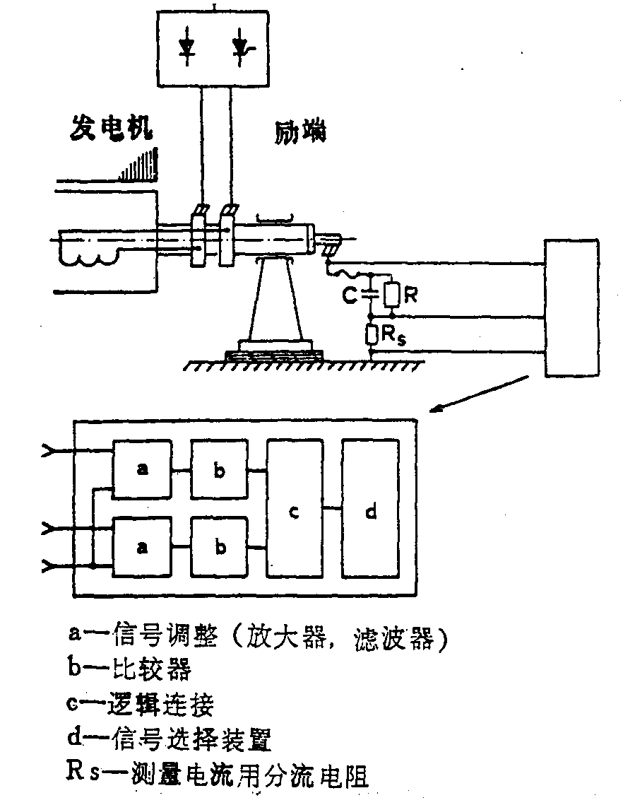
图2－16

四、大亚湾核电站900MW发电机轴电压监测系统介绍
该发电机为无刷励磁系统，大轴接地方式和监测系统如图2—17所示。
报警设置：
（1）轴电压高：超过最大出力时测量的轴电压值的1.5倍时报警
（2）轴电压低：低于最大出力时测量的轴电压值的0.75倍时报警
（3）接地漏电流大：电阻上产生的电压值增加1V时，即接地漏电流增大1A时报警
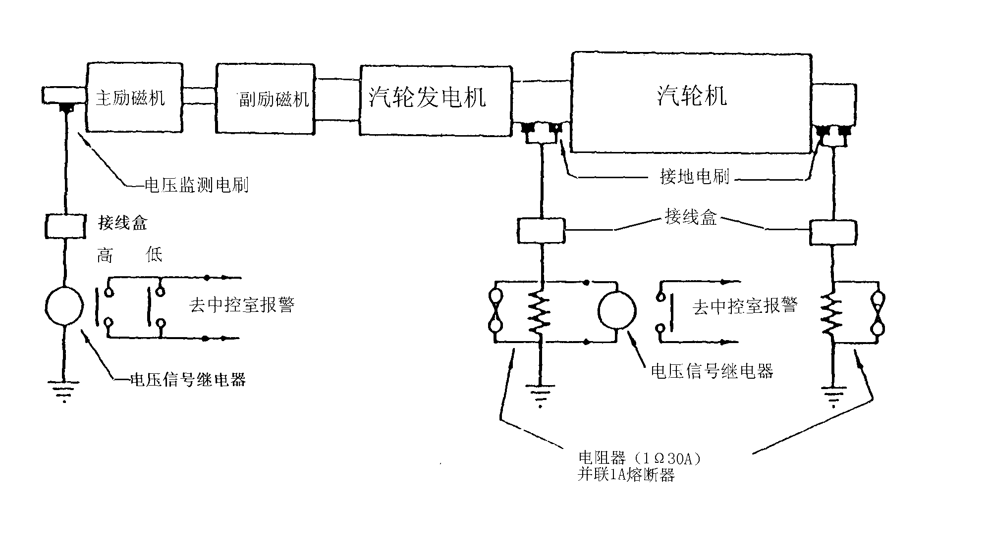图2—17
五、轴电流烧伤和大轴磁化的典型故障
1．1993年4月沙岭子电厂1# 300MW国产水氢氢型发电机在运行中发生转子绕组匝间短路，两点接地事故，形成轴电流，造成密封环下密封瓦及转子轴颈大面积烧伤﹑转子大轴磁化。
2．朝阳电厂1# 200MW双水內冷发电机大轴磁化故障：1972年12月31日1#机组带有功82MW，励磁电流1200A，突然发生励磁电流跃增至2000A以上，值班员将其减至1200A后又自动增至2000A以上，同时无功由40Mvar减至零。有人看到转子滑环刷架负极接地，先后两次起火，发生爆炸。停机检查发现：刷架负极汇流排右下方紧固螺栓烧熔，7瓦磁力很强，6瓦烧伤，2瓦和5瓦轻微烧伤。因时间所限，当时未找到转子故障点。1973年5月10日纵差保护误动跳闸，后升压并网发现中、低压汽缸胀差猛增，且5#瓦冒烟起火。停机发现正极第6套线圈下部接地，形成两点不对称接地短路，产生强大的轴向磁通，轴向磁通进入静止部分（如轴瓦等）时变为径向磁通，产生单极效应电流，造成严重磁化和轴承电烧伤。

